BỘ CÔNG THƯƠNG
TRƯỜNG ĐẠI HỌC CÔNG NGHIỆP HÀ NỘI
---------------------------------------

ĐỒ ÁN TỐT NGHIỆP
NGÀNH CÔNG NGHỆ THÔNG TIN

ĐỀ TÀI
XÂY DỰNG WEBSITE HỌC TẬP TRỰC TUYẾN FLASHY SỬ DỤNG JAVA SPRING BOOT VÀ REACTJS

Sinh viên: Lê Thế Cường
Mã số sinh viên: 2022603164
CBHD: Ts. Nguyễn Bá Nghiễn
Hà Nội – 2026

BỘ CÔNG THƯƠNG
TRƯỜNG ĐẠI HỌC CÔNG NGHIỆP HÀ NỘI
---------------------------------------



ĐỒ ÁN TỐT NGHIỆP
ĐỀ TÀI: XÂY DỰNG WEBSITE HỌC TẬP TRỰC TUYẾN FLASHY SỬ DỤNG JAVA SPRINGBOOT VÀ REACTJS

CBHD : Ts. Nguyễn Bá Nghiễn
Sinh viên : Lê Thế Cường
Mã sinh viên : 2022603164
Lớp - Khóa : CNTT03 – K17

Hà Nội - Năm 2026

MỤC LỤC
MỤC LỤC i
DANH MỤC HÌNH ẢNH iv
DANH MỤC BẢNG BIỂU vii
MỞ ĐẦU 1
CHƯƠNG 1. TỔNG QUAN VỀ HỆ THỐNG 3
1.1. Khảo sát sơ bộ về hệ thống 3
1.1.1. Mục tiêu 3
1.1.2. Phương pháp 3
1.1.3. Đối tượng khảo sát 6
1.1.4. Kết quả sơ bộ 6
1.2. Khảo sát chi tiết 7
1.2.1. Hoạt động của hệ thống 7
1.2.2. Yêu cầu chức năng 7
1.2.3. Yêu cầu phi chức năng 9
1.3. Công nghệ sử dụng 9
1.3.1. Công nghệ phía máy chủ 9
1.3.2. Công nghệ phía giao diện người dùng 10
1.3.3. Cơ sở dữ liệu 10
CHƯƠNG 2. PHÂN TÍCH VÀ THIẾT KẾ HỆ THỐNG 12
2.1. Biểu đồ use case 12
2.1.1. Các use case chính 13
2.1.2. Các use case thứ cấp 14
2.2. Mô tả chi tiết các use case 14
2.2.1. Mô tả use case đăng ký 14
2.2.2. Mô tả use case đăng nhập 16
2.2.3. Mô tả use case tìm kiếm tài liệu học tập 17
2.2.4. Mô tả use case Quiz 18
2.2.5. Mô tả use case quản lý tài khoản 20
2.2.6. Mô tả use case quản lý thư mục cá nhân 21
2.2.7. Mô tả use case quản lý tài liệu học 23
2.2.8. Mô tả use case ôn tập tài liệu 25
2.2.9. Mô tả use case quản lý thẻ ghi nhớ 26
2.2.10. Mô tả use case quản lý tài liệu học yêu thích 28
2.2.11. Mô tả use case quản lý danh sách tài khoản 30
2.2.12. Mô tả use case xem thống kê 31
2.3. Thiết kế các usecase 32
2.3.1. Thiết kế use case đăng ký 32
2.3.2. Thiết kế use case đăng nhập 34
2.3.3. Thiết kế use case tìm kiếm tài liệu học tập 36
2.3.4. Thiết kế use case quiz 38
2.3.5. Thiết kế use case quản lý tài khoản 40
2.3.6. Thiết kế use case quản lý thư mục cá nhân 42
2.3.7. Thiết kế use case quản lý tài liệu học 44
2.3.8. Thiết kế use case ôn tập tài liệu 46
2.3.9. Thiết kế use case quản lý thẻ ghi nhớ 48
2.3.10. Thiết kế use case quản lý tài liệu học yêu thích 51
2.3.11. Thiết kế use case quản lý danh sách tài khoản 52
2.3.12. Thiết kế use case xem thống kê 54
2.4. Thiết kế cơ sở dữ liệu 56
2.4.1. Mô hình thực thể liên kết 56
2.4.2. Các bảng thiết kế 57
2.5. Thiết kế giao diện 61
2.5.1. Trang đăng ký 61
2.5.2. Trang đăng nhập 62
2.5.3. Trang tìm kiếm tài liệu học tập 63
2.5.4. Trang quiz 63
2.5.5. Trang quản lý tài khoản 63
2.5.6. Trang quản lý thư mục cá nhân 64
2.5.7. Trang quản lý tài liệu học 65
2.5.8. Trang quản lý thẻ ghi nhớ 66
2.5.9. Trang quản lý tài liệu học yêu thích 67
2.5.10. Trang quản lý danh sách tài khoản 68
2.5.11. Trang thống kê 69
CHƯƠNG 3. TRIỂN KHAI VÀ KIỂM THỬ HỆ THỐNG 70
3.1. Kết quả triển khai 70
3.2. Kiểm thử 77
3.2.1. Lập kế hoạch kiểm thử 77
3.2.1.1. Mục tiêu kiểm thử 77
3.2.2. Thiết kế và thực thi kiểm thử 78
KẾT LUẬN 82
TÀI LIỆU THAM KHẢO 84

DANH MỤC HÌNH ẢNH

Hình 1.1 Framework Spring boot 10
Hình 1.2. Hệ quản trị cơ sở dữ liệu MySQL 11
Hình 2.1 Biểu đồ use case tổng quát 12
Hình 2.2 Các use case chính 13
Hình 2.3 Các use case thứ cấp 15
Hình 2.4 Biểu đồ phân rã use case chính 15
Hình 2.5 Biểu đồ phân rã usecase thứ cáp 16
Hình 2.6 Biểu đồ VOPC use case đăng ký 35
Hình 2.7 Biểu đồ trình tự use case đăng ký 36
Hình 2.8 Biểu đồ VOPC use case đăng nhập 37
Hình 2.9 Biểu đồ trình tự use case đăng nhập 38
Hình 2.10 Biểu đồ VOPC use case tìm kiếm tài liệu học tập 39
Hình 2.11 Biểu đồ trình tự use case tìm kiếm tài liệu học tập 40
Hình 2.12 Biểu đồ VOPC use case Quiz 41
Hình 2.13 Biểu đồ trình tự use case Quiz 42
Hình 2.14 Biểu đồ VOPC use case quản lý tài khoản 43
Hình 2.15 Biểu đồ trình tự use case quản lý tài khoản 44
Hình 2.16 Biểu đồ VOPC use case quản lý thư mục cá nhân 45
Hình 2.17 Biểu đồ trình tự use case quản lý thư mục cá nhân 46
Hình 2.18 Biểu đồ VOPC use case quản lý tài liệu học 47
Hình 2.19 Biểu đồ trình tự use case quản lý tài liệu học 48
Hình 2.20 Biểu đồ VOPC use case ôn tập tài liệu 49
Hình 2.21 Biểu đồ trình tự use case ôn tập tài liệu 50
Hình 2.22 Biểu đồ VOPC use case xem quản lý thẻ ghi nhớ 51
Hình 2.23 Biểu đồ trình tự use case quản lý thẻ ghi nhớ 52
Hình 2.24 Biểu đồ VOPC use case quản lý tài liệu học yêu thích 53
Hình 2.25 Biểu đồ trình tự use case quản lý tài liệu học yêu thích 54
Hình 2.26 Biểu đồ VOPC use case quản lý danh sách tài khoản 55
Hình 2.27 Biểu đồ trình tự use case quản lý danh sách tài khoản 56
Hình 2.28 Biểu đồ VOPC use case thống kê 57
Hình 2.29 Biểu đồ trình tự use case thống kê 58
Hình 2.30 Mô hình thực thể liên kết 59
Hình 2.31 Mô hình hóa màn hình trang đăng ký 64
Hình 2.32 Mô hình hóa màn hình trang đăng nhập 64
Hình 2.33 Mô hình hóa màn hình trang tìm kiếm tài liệu học tập 65
Hình 2.34 Mô hình hóa màn hình trang quiz 65
Hình 2.35 Mô hình hóa màn hình trang quản lý tài khoản cá nhân 66
Hình 2.36 Mô hình hóa màn hình trang quản lý thư mục cá nhân 66
Hình 2.37 Mô hình hóa màn hình trang quản lý tài liệu học 67
Hình 2.38 Mô hình hóa màn hình trang ôn tập tài liệu 68
Hình 2.39 Mô hình hóa màn hình trang quản lý thẻ ghi nhớ 69
Hình 2.40 Mô hình hóa màn hình trang quản lý tài liệu học yêu thích 70
Hình 2.41 Mô hình hóa màn hình trang quản lý danh sách tài khoản 71
Hình 2.42 Mô hình hóa màn hình trang thống kê 72
Hình 3.1 Màn hình trang đăng ký 72
Hình 3.2 Màn hình trang đăng nhập 73
Hình 3.3 Màn hình tìm kiếm tài liệu học tập 74
Hình 3.4 Màn hình trang quiz 74
Hình 3.5 Màn hình trang quản lý tài khoản 75
Hình 3.6 Màn hình quản lý thư mục cá nhân 75
Hình 3.7 Màn hình trang quản lý tài liệu học 76
Hình 3.8 Màn hình trang ôn tập tài liệu 77
Hình 3.9 Màn hình trang quản lý thẻ ghi nhớ 78
Hình 3.10 Màn hình trang quản lý tài liệu học yêu thích 78
Hình 3.11 Màn hình trang quản lý danh sách tài khoản 79
Hình 3.12 Màn hình trang thống kê 79

DANH MỤC BẢNG BIỂU

Bảng 1.1 Bảng kế hoạch phỏng vấn 3
Bảng 1.2. Phiếu phỏng vấn 5
Bảng 2.1 Bảng mô tả use case đăng ký 14
Bảng 2.2 Bảng mô tả usecase đăng nhập 16
Bảng 2.3 Bảng mô tả use case tìm kiếm tài liệu học tập 17
Bảng 2.4 Bảng mô tả use case Quiz 18
Bảng 2.5 Bảng mô tả use case quản lý tài khoản 20
Bảng 2.6 Bảng mô tả use case quản lý thư mục 21
Bảng 2.7 Bảng mô tả use case quản lý tài liệu học 23
Bảng 2.8 Bảng mô tả use case ôn tập tài liệu 25
Bảng 2.9 Bảng mô tả use case quản lý thẻ ghi nhớ 26
Bảng 2.10 Bảng mô tả use case quản lý tài liệu học yêu thích 28
Bảng 2.11 Bảng mô tả use case quản lý danh sách tài khoản 30
Bảng 2.12 Bảng mô tả use case xem thống kê 31
Bảng 2.13 Bảng users 57
Bảng 2.14 Bảng folder 58
Bảng 2.15 Bảng flashcard_set 58
Bảng 2.16 Bảng flashcard 59
Bảng 2.17 Bảng user_progress 59
Bảng 2.18 Bảng quiz 60
Bảng 2.19 Bảng quiz_answer 60
Bảng 2.20 Bảng favorite_set 61
Bảng 3.2 Bảng các ca kiểm thử 78

MỞ ĐẦU
- Lý do chọn đề tài
Trong kỷ nguyên chuyển đổi số, giáo dục trực tuyến (E-learning) đã trở thành một xu thế . Việc lựa chọn đề tài "Xây dựng website học tập trực tuyến" không chỉ bắt nguồn từ nhu cầu thực tiễn của xã hội trong việc cá nhân hóa lộ trình học tập, mà còn là cơ hội để giải quyết bài toán tối ưu hóa trải nghiệm người dùng trên các nền tảng giáo dục..
Về mặt kỹ thuật, việc sử dụng Spring Boot ở phía backend giúp xây dựng một hệ thống vững chắc với khả năng quản lý dữ liệu hiệu quả, bảo mật và dễ dàng mở rộng trong tương lai. Trong khi đó, ReactJS đóng vai trò quan trọng ở phía giao diện, mang lại giao diện người dùng hiện đại, linh hoạt và tối ưu hóa hiệu suất. Việc kết hợp hai công nghệ hàng đầu này giúp em dễ dàng thiết kế cơ sở dữ liệu, xây dựng các tính năng đến triển khai giao diện người dùng.
Cuối cùng, qua dự án này, em mong muốn tạo ra một nền tảng tích hợp các tính năng như quản lý tiến độ, kiểm tra trực tuyến, củng cố kiến thức chuyên môn, rèn luyện tư duy hệ thống và chuẩn bị những kỹ năng cần thiết cho một kỹ sư phần mềm trong tương lai.
- Mục tiêu đề tài
Mục tiêu chính của đề tài là xây dựng một nền tảng học tập trực tuyến toàn diện, hiện đại, thân thiện với người dùng . Về mặt chức năng, dự án hướng tới việc cung cấp các tính năng học tập đa dạng, cho phép người dùng dễ dàng truy cập tài liệu học tập, theo dõi tiến độ học tập cá nhân và tham gia các bài kiểm tra đánh giá năng lực một cách khách quan. Hệ thống cũng tập trung vào việc tối ưu hóa quản lý cho quản trị viên, giúp theo sát lộ trình của học viên và điều phối nội dung khóa học một cách khoa học.
- Nội dung nghiên cứu
- Khảo sát hệ thống
- Phân tích và thiết kế.
- Xây dựng cơ sở dữ liệu.
- Lập trình hệ thống.
- Phạm vi đề tài
Phạm vi của đề tài tập trung vào việc nghiên cứu và triển khai một hệ thống quản lý học tập cơ bản nhưng đầy đủ các quy trình cốt lõi, phục vụ cho hai nhóm đối tượng chính là người dùng và quản trị viên. Về chức năng, hệ thống giới hạn trong việc quản lý tài liệu học trực tuyến, bao gồm: quy trình đăng ký tài khoản, tìm kiếm khóa học, và thực hiện các bài kiểm tra trắc nghiệm để đánh giá kết quả. Đối với quản trị viên, phạm vi bao gồm các công cụ quản lý nội dung khóa học, phê duyệt người dùng và thống kê báo cáo cơ bản về tình hình học tập trên hệ thống.
- Bố cục
Ngoài các phần Mở đầu, Kết luận và Tài liệu tham khảo, báo cáo đồ án được bố cục thành 3 chương chính sau.
- Chương 1: Khảo sát hệ thống
- Chương 2: Phân tích và thiết kế hệ thống
- Chương 3: Triển khai và kiểm thử hệ thống

TỔNG QUAN VỀ HỆ THỐNG

Khảo sát sơ bộ về hệ thống

Mục tiêu
Đề tài “Xây dựng website học tập trực tuyến Flashy sử dụng Java Springboot và ReactJs” nhằm mục đích phát triển một nền tảng học tập trực tuyến hiện đại, tiện lợi và hiệu quả. Cùng với đó là việc xây dựng và phát triển thương hiệu Flashy đến với khách hàng. Mục tiêu là biến Flashy trở thành website hỗ trợ học tập trực tuyến hàng đầu. Mang đến cho người dùng trải nghiệm tốt nhất.

Phương pháp
Phỏng vấn
Bảng 1.1 Bảng kế hoạch phỏng vấn
Kế hoạch phỏng vấn
Người được hỏi: Nguyễn Văn Thanh Tùng | Người phỏng vấn: Lê Thế Cường
Địa chỉ: Số 41, Đường Thanh niên, Dương Hòa, Hà Nội | Thời gian hẹn:3-3-2026  Thời điểm bắt đầu:14h05 PM  Thời điểm kết thúc:14h32 PM
Đối tượng: Người dùng cần sử dụng website để hỗ trợ học tập.  - Lợi ích khi sử dụng website  - Những chức năng cần có  - Những thông tin cần thiết để cho vào website | Các yêu cầu đòi hỏi:  Vai trò, vị trí, trình độ, kinh nghiệm của người được hỏi
Chương trình  - Giới thiệu  - Tổng quan về dự án  - Tổng quan về phỏng vấn  - Chủ đề sẽ đề cập (từ 3 đến 5 chủ đề)  Câu 1: Người được phỏng vấn đã sử dụng website học tập trực tuyến bao giờ chưa?  Câu 2: Website học tập có giúp học nhanh hơn không ?  Câu 3: Các đặc điểm chính nào cần được tập trung để tối ưu hóa trải nghiệm người dùng?  Câu 4: Đối tượng chính của trang web là ai? Sinh viên, người đi làm, gia đình?  Câu 5: Những yêu cầu đặc biệt nào mà người dùng mục tiêu có thể có?  Câu 6: Website cần có những chức năng nào?  Câu 7: Anh/chị có mong muốn gì từ website?  Câu 8: Anh/chị thích sử dụng phương thức thanh toán nào khi nâng cấp tài khoản sử dụng?  Câu 9: Cần có các chương trình khuyến mãi, mã giảm giá hay không?  Câu 10: Anh/ chị có muốn có đánh giá về tài liệu học tập của mình không?  Kết thúc | Ước lượng thời gian  - phút  - phút  1 phút  3 phút  5 phút  4 phút  - phút  - phút  3 phút  3 phút  2 phút  5 phút  3 phút
 | Dự kiến tổng cộng: 37 phút

Phiếu phỏng vấn khách hàng
Bảng 1.2. Phiếu phỏng vấn
PHIẾU PHỎNG VẤN
Dự án: Xây dựng website học tập trực tuyến Flashy | Tiểu dự án: Xây dựng website học tập trực tuyến
Người được hỏi: Nguyễn Văn Thanh Tùng | Người hỏi: Lê Thế Cường  Ngày hỏi: 03 – 03 – 2026
Câu hỏi | Ghi chú
Câu 1: Người được phỏng vấn đã sử dụng website học tập trực tuyến bao giờ chưa? | Trả lời:  Thường xuyên sử dụng để phục vụ mục đích học tập như các trang nổi tiếng Quizlet, Quizziz, Knowt,…
Câu 2: Website học tập có giúp học nhanh hơn không? | Trả lời:  Có. Đã từng sử dụng và thấy hiệu quả rõ dệt.
Câu 3: Các đặc điểm chính nào cần được tập trung để tối ưu hóa trải nghiệm người dùng? | Trả lời:  Màu sắc bắt mắt, bố cục hợp lý, thao tác dễ dàng.
Câu 4: Đối tượng chính của trang web là ai? Sinh viên, người đi làm, gia đình? | Trả lời:  Mọi đối tượng có nhu cầu học tập qua website
Câu 5: Những yêu cầu đặc biệt nào mà người dùng mục tiêu có thể có? | Trả lời:  Quản lý tài liệu học tập một cách dễ dàng.  Có thể có danh sách tài liệu học yêu thích.
Câu 6: Website cần có những chức năng nào? | Trả lời:  Quản lý tài liệu học tập, học các tài liệu công cộng, miễn phí
Câu 7: Anh/chị có mong muốn gì từ website? | Trả lời:  Giao diện tươi sáng, phù hợp với mọi người dùng  Phân chia các danh mục hợp lý  Giao diện quản trị dễ sử dụng
Câu 8: Anh/chị thích sử dụng phương thức thanh toán nào khi nâng cấp tài khoản sử dụng? | Trả lời:  Tôi thích thanh toán trực tuyến hơn
Câu 9: Cần có các chương trình khuyến mãi, mã giảm giá hay không? | Trả lời:  Rất cần thiết. Các chương trình khuyến mãi sẽ giúp kích cầu học tập.Quảng bá thương hiệu website
Câu 10: Anh/ chị có muốn có đánh giá về tài liệu học tập của mình không? | Trả lời:  Có. Đánh giá của người sử dụng tài liệu để từ đó có thể rút ra những kinh nghiệm cho người tạo tài liệu. Nâng cao chất lượng học tập cũng như website.

Đối tượng khảo sát
- Người dùng cần sử dụng website để hỗ trợ học tập.

Kết quả sơ bộ
- Nắm rõ được yêu cầu của khách hàng
- Hình dung được sơ bộ về cấu trúc của hệ thống
- Hệ thống có giao diện thân thiện, dễ sử dụng cho người dùng.
- Hệ thống giúp người dùng có thể thao tác nhanh chóng, học tập dễ dàng, các phương thức thanh toán linh hoạt
- Hệ thống giúp quản lý dễ dàng các thông tin về tài liệu, khách hàng.

Khảo sát chi tiết

Hoạt động của hệ thống
Quản trị viên: Là người có quyền quản trị viên có thể truy cập vào các chức năng của hệ thống: quản lý các tài khoản đã đăng ký, quản lý thông kê.
Khách : Là người có quyền đăng ký, đăng nhập và xem các tài liệu học tập công cộng .
Người dùng: Là người có quyền của khách và tài khoản thường, có thể thực hiện các chức năng: quản lý tài khoản, xem tài liệu học tập, quản lý tài liệu học tập cá nhân, quản lý tài liệu học tập yêu thích, nâng cấp tài khoản.

Yêu cầu chức năng
Quản trị viên
- Đăng nhập
  - Quản trị viên đăng nhập vào hệ thống để quản lý website.
- Quản lý tài khoản
  - Quản trị viên cần đăng nhập vào hệ thống.
  - Quản trị viên xem, cập nhật vai trò, xóa tài khoản.
  - Hệ thống lưu trữ thông tin của khách hàng (email, tên tài khoản, số điện thoại…), bảo mật tối đa thông tin của khách hàng.
- Xem thống kê về website : lượng truy cập, số lượng tài liệu học tập, …
Khách
- Đăng nhập
    - Đăng nhập vào website.
- Đăng ký
- Đăng ký tài khoản mới để đăng nhập vào website
- Xem tài liệu học
  - Xem các tài liệu học công cộng.
Người dùng
- Quản lý tài khoản
    - Cập nhật thông tin người dùng.
    - Quản lý những tài liệu cá nhân.
    - Xem danh sách tài liệu học tập theo danh mục
    - Người dùng xem các thành tích cá nhân
- Xem chi tiết tài liệu học tập
    - Người dùng có thể xem thông tin về tài liệu học tập : tiêu đề, nội dung, ...
  - Tìm kiếm tài liệu
      - Người dùng tìm kiếm sản phẩm theo tên tài liệu.
  - Quản lý tài liệu:
      - Người dùng có thể tạo tài liệu học mới.
      - Người dùng có thể sửa tài liệu học.
      - Người dùng có thể xóa tài liệu học.
  - Yêu thích:
    - Người dùng có thể thêm các tài liệu học và danh mục yêu thích.

Yêu cầu phi chức năng
- Yêu cầu hệ thống
- Giao diện thân thiện, dễ sử dụng.
- Hệ thống hoạt động ổn định, xử lý nhanh và bảo mật.
- Hỗ trợ nhiều người dùng cùng lúc.
- Thông tin hiển thị chi tiết.

Công nghệ sử dụng

Công nghệ phía máy chủ
- Ngôn ngữ lập trình Java : Là ngôn ngữ lập trình hướng đối tượng phổ biến. Được lựa chọn nhờ tính chặt chẽ, bảo mật cao, khả năng quản lý bộ nhớ tốt và sự phổ biến trong các doanh nghiệp.
- Thư viện (Framework) chính Spring boot : Spring Boot cung cấp một bộ công cụ và các cấu hình mặc định thông minh, cho phép các nhà phát triển khởi tạo và chạy một ứng dụng Java độc lập một cách nhanh chóng chỉ với rất ít hoặc thậm chí không cần cấu hình thủ công.

Hình 1.1 Framework Spring boot
- Truy xuất dữ liệu Spring Data JPA (Hibernate) : thư viện, công nghệ trong hệ sinh thái Spring giúp giảm thiểu các câu lệnh ngôn ngữ truy vấn có cấu trúc SQL thuần túy, tự động hóa việc tương tác với cơ sở dữ liệu thông qua các đối tượng Java.

Công nghệ phía giao diện người dùng
- Ngôn ngữ lập trình Typescript : là ngôn ngữ phát triển dựa trên JavaScript nhưng mạnh mẽ hơn với khả năng cung cấp cơ chế kiểm soát dữ liệu chặt chẽ, giúp giảm thiểu các lỗi logic trong quá trình phát triển và bảo trì mã nguồn lâu dài.
- Thư viện chính ReactJs : Sử dụng kiến trúc dựa trên Component để xây dựng giao diện người dùng linh hoạt, giúp tăng tốc độ phản hồi và tối ưu hóa trải nghiệm người dùng (UX).

Cơ sở dữ liệu
- MySQL : Là một hệ quản trị cơ sở dữ liệu mã nguồn mở phổ biến với tốc độ xử lý nhanh, tính ổn định, khả năng mở rộng linh hoạt. MySQL hoạt động dựa trên ngôn ngữ truy vấn có cấu trúc SQL
    - MySQL cho phép người dùng lưu trữ, quản lý dữ liệu dưới dạng các bảng có quan hệ chặt chẽ.

Hình 1.2. Hệ quản trị cơ sở dữ liệu MySQL

PHÂN TÍCH VÀ THIẾT KẾ HỆ THỐNG

Biểu đồ use case
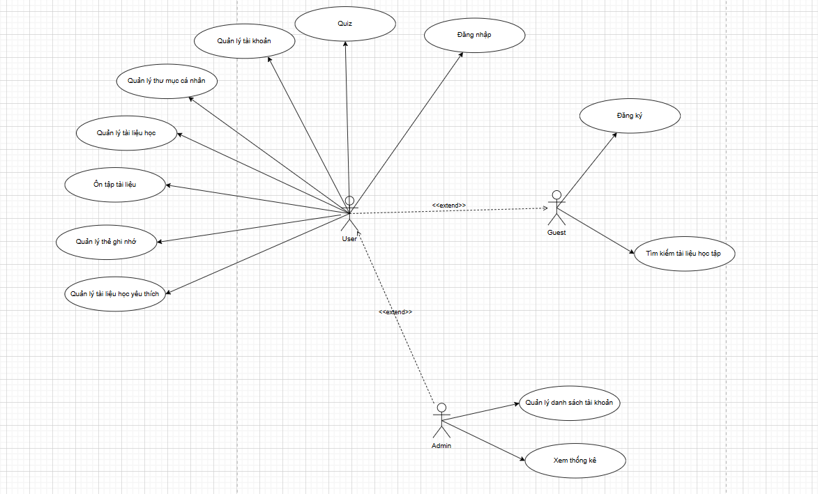
Hình 2.1 Biểu đồ use case tổng quát
  - Đăng ký: Cho phép khách đăng ký tài khoản cá nhân để đăng nhập vào hệ thống.
- Đăng nhập: Cho phép người dùng đăng nhập và thực hiện các chức năng của hệ thống
- Tìm kiếm tài liệu học tập: Cho phép khách/người dùng tìm kiếm những tài liệu học theo tên tài liệu.
- Quản lý tài liệu học yêu thích: Cho phép khách hàng quản lý danh mục tài liệu yêu thích.
- Quiz: Cho phép khách hàng làm các câu hỏi trắc nghiệm chọn đáp án .
- Quản lý tài khoản: Cho phép khách hàng quản lý tài khoản cá nhân.
- Quản lý thư mục cá nhân: Cho phép khách hàng quản lý thư mục của tài khoản,
- Quản lý tài liệu học : Cho phép khách hàng quản lý các sets học/tài liệu của tài khoản.
- Quản lý thẻ ghi nhớ: Cho phép khách hàng quản lý các thẻ/ flashcard của tài khoản.
- Quản lý danh sách tài khoản: Cho phép quản trị quản lý các danh sách tài khoản trong hệ thống.
- Xem thống kê: Cho phép quản trị xem thống kê số lượng tài khoản, số tài liệu học tập của hệ thống.

Các use case chính
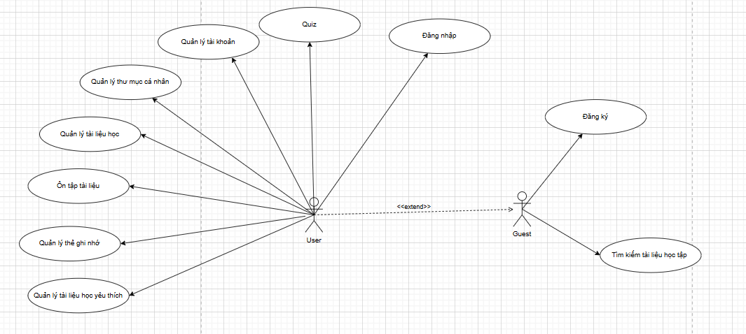
Hình 2.2 Các use case chính

Các use case thứ cấp
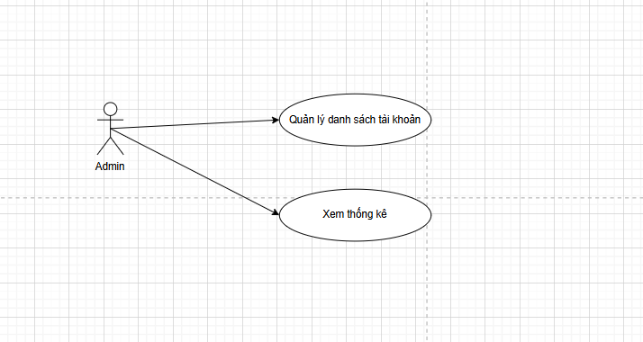
Hình 2.3 Các use case thứ cấp

Biểu đồ phân rã các use case
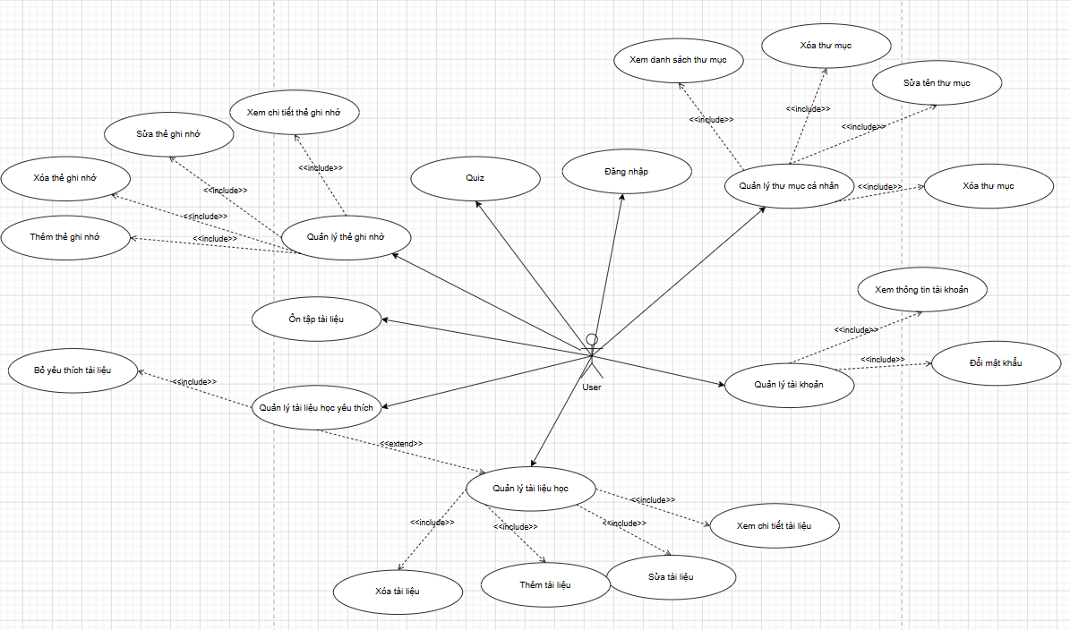
Hình 2.4 Biểu đồ phân rã use case chính
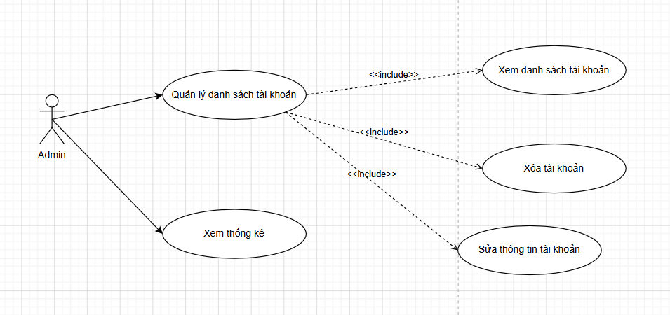
Hình 2.5 Biểu đồ phân rã usecase thứ cáp

Mô tả chi tiết các use case

Mô tả use case đăng ký
Bảng 2.1 Bảng mô tả use case đăng ký
Tên use case | Đăng ký
Tác nhân | Khách
Mô tả vắn tắt | Use case này cho phép khách đăng ký tài khoản vào hệ thống. Sau khi đăng kí thành công tài khoản sẽ được lưu vào cơ sở dữ liệu của hệ thống.
Luồng các sự kiện | - Luồng cơ bản  - Use case này bắt đầu khi người dùng truy cập trang đăng ký hoặc kích vào nút "Đăng ký" trên màn hình đăng nhập của hệ thống. Hệ thống hiển thị biểu mẫu đăng nhập với các trường:tên người dùng, email, mật khẩu, xác thực mật khẩu.  - Người dùng nhập thông tin vào các trường dữ liệu tương ứng và kích vào nút “Đăng ký”. Hệ thống lưu dữ liệu xuống bảng USERS và chuyển hướng đến màn hình trang chủ sau khi đăng nhập.  - Luồng rẽ nhánh  - Tại bước nhập thông tin, nếu email hoặc tên người dùng đã tồn tại trong bảng USERS, hệ thống hiển thị thông báo: “Email không tồn tại” hoặc “tên người dùng đã tồn tại”, use case kết thúc.  - Nếu email hợp lệ nhưng mật khẩu không khớp với dữ liệu đã mã hóa trong hệ thống, hiển thị thông báo: “Mật khẩu không chính xác”, use case kết thúc.  - Tại bất kỳ bước nào nếu xảy ra vấn đề về kết nối mạng hoặc kết nối cơ sở dữ liệu, hệ thống hiển thị thông báo “Lỗi kết nối” use case kết thúc.
Các yêu cầu đặc biệt | Không
Tiền điều kiện | Không
Hậu điều kiện | - Nếu đăng nhập thành công người dùng chuyển hướng đến trang đúng vai trò.  - Nếu đăng nhập thất bại người dùng vẫn ở trang đăng, thông tin chưa được ghi nhận.
Điểm mở rộng | Không

Mô tả use case đăng nhập
Bảng 2.2 Bảng mô tả usecase đăng nhập
Tên use case | Đăng nhập
Tác nhân | Người dùng
Mô tả vắn tắt | Use case này cho phép người dùng đăng nhập tài khoản. Sau khi đăng nhập thành công người dùng sẽ được truy cập, sử dụng hệ thống với đúng vai trò.
Luồng các sự kiện | - Luồng cơ bản  - Use case này bắt đầu khi người dùng truy cập trang đăng nhập bằng kích vào nút "Đăng nhập" trên màn hình trang chủ của hệ thống. Hệ thống hiển thị biểu mẫu đăng nhập với các trường: email/tên người dùng, mật khẩu  - Người dùng nhập thông tin vào các trường dữ liệu tương ứng và kích vào nút “Đăng nhập”. Hệ thống kiểm dữ liệu trong bảng USERS và chuyển hướng đến màn hình trang chủ sau khi đăng nhập.  - Luồng rẽ nhánh  - Tại bước nhập thông tin, nếu email hoặc tên người dùng không tồn tại trong bảng USERS, hệ thống hiển thị thông báo: “Email hoặc mật khẩu không hợp lệ” use case kết thúc.  - Nếu email hợp lệ nhưng mật khẩu không khớp với dữ liệu đã mã hóa trong hệ thống, hiển thị thông báo: “Email hoặc mật khẩu không hợp lệ, use case kết thúc.  - Tại bất kỳ bước nào nếu xảy ra vấn đề về kết nối mạng hoặc kết nối cơ sở dữ liệu, hệ thống hiển thị thông báo “Lỗi kết nối” use case kết thúc.
Các yêu cầu đặc biệt | Không
Tiền điều kiện | Không
Hậu điều kiện | - Nếu đăng nhập thành công người dùng chuyển hướng đến trang đúng vai trò.  - Nếu đăng nhập thất bại người dùng vẫn ở trang đăng, thông tin chưa được ghi nhận.
Điểm mở rộng | - Quên mật khẩu  - Hiển thị mật khẩu

Mô tả use case tìm kiếm tài liệu học tập
Bảng 2.3 Bảng mô tả use case tìm kiếm tài liệu học tập
Tên use case | Tìm kiếm tài liệu học tập
Tác nhân | Người dùng, khách
Mô tả vắn tắt | Use case này cho phép người dùng, khách tìm kiếm tài liệu học tập .
Luồng các sự kiện | - Luồng cơ bản  - Use case này bắt đầu khi khách/ người dùng truy cập trang chủ của hệ thống và thực hiện tìm kiếm. Hệ thống tìm kiếm trong bảng FLASHCARD_SET và hiển thị kết quả lên màn hình  - Luồng rẽ nhánh  - Nếu không có tên tài liệu trong cơ sở dữ liệu, hệ thống sẽ hiển thị “Không có kết quả cho “…” ”. Use case kết thúc  - Tại bất kỳ bước nào nếu xảy ra vấn đề về kết nối mạng hoặc kết nối cơ sở dữ liệu, hệ thống hiển thị thông báo “Lỗi kết nối” use case kết thúc.
Các yêu cầu đặc biệt | Không
Tiền điều kiện | Không
Hậu điều kiện | - Hệ thống phải hiển thị kết quả lên màn hình .
Điểm mở rộng | Không

Mô tả use case Quiz
Bảng 2.4 Bảng mô tả use case Quiz
Tên use case | Quiz
Tác nhân | Người dùng
Mô tả vắn tắt | Use case này cho phép người dùng sử dụng chức năng quiz để học tập.
Luồng các sự kiện | - Luồng cơ bản  - Use case này bắt đầu khi người dùng truy cập vào một tài liệu học tập cụ thể và kích vào nút “Quiz” trên màn hình.  - Hệ thống tìm kiếm trong bảng FLASHCARD_SET và FLASHCARD để tạo các câu hỏi quiz và đáp án lựa chọn và hiển thị lên màn hình  - Người dùng chọn 1 trong các đáp án của từng câu hỏi. Hệ thống lưu lại câu trả lời và đối chiếu với đáp án trong bảng FLASHCARD và tạo một đối tượng mới trong bảng QUIZ_ANSWER chứa các câu trả lời của người dùng, tính đúng đắn của câu trả lời đó.  - Sau khi so sánh hệ thống hiển thị kết quả đối chiếu đáp án người dùng chọn.  - Sau khi thực hiện chọn hết tất cả các câu hỏi. Hệ thống tổng hợp lại và thống kê độ chính xác của bài quiz thông qua dữ liệu của bảng QUIZ_ANSWER và hiển thị lên màn hình.  - Luồng rẽ nhánh  - Nếu người dùng không chọn đáp án mà chọn chế độ “Skip” thì hệ thống sẽ tự động hiển thị lên đáp án của câu hỏi đó và tính câu đó là sai.  - Tại bất kỳ bước nào nếu xảy ra vấn đề về kết nối mạng hoặc kết nối cơ sở dữ liệu, hệ thống hiển thị thông báo “Lỗi kết nối” use case kết thúc.
Các yêu cầu đặc biệt | Không
Tiền điều kiện | - Người dùng đăng nhập vào hệ thống.
Hậu điều kiện | - Hệ thống phải hiển thị kết quả lên màn hình.
Điểm mở rộng | Không

Mô tả use case quản lý tài khoản
Bảng 2.5 Bảng mô tả use case quản lý tài khoản
Tên use case | Quản lý tài khoản
Tác nhân | Người dùng
Mô tả vắn tắt | Use case này cho phép người dùng quản lý tài khoản cá nhân.
Luồng các sự kiện | - Luồng cơ bản  - Use case này bắt đầu khi người dùng đăng nhập vào hệ thống và kích chọn chức năng cài đặt sau khi kích vào biểu tượng ảnh đại diện góc trên phải màn hình.  - Hệ thống tìm kiếm trong bảng USERS để hiển thị các thông tin về tài khoản người dùng lên màn hình.  - Người dùng có thể thay đổi địa chỉ email hoặc mật khẩu và kích vào nút xác nhận tương ứng. Hệ thống hiển thị thông báo đã thay đổi thành công. Use case kết thúc  - Luồng rẽ nhánh  - Nếu người dùng để trống email hoặc mật khẩu hệ thống sẽ hiển thị thông báo lỗi và yêu cầu nhập dữ liệu hợp lệ. Use case kết thúc  - Tại bất kỳ bước nào nếu xảy ra vấn đề về kết nối mạng hoặc kết nối cơ sở dữ liệu, hệ thống hiển thị thông báo “Lỗi kết nối” use case kết thúc.
Các yêu cầu đặc biệt | Không
Tiền điều kiện | - Người dùng đăng nhập vào hệ thống.
Hậu điều kiện | - Dữ liệu phải được cập nhật lại chính xác và hiển thị lên màn hình.
Điểm mở rộng | Không

Mô tả use case quản lý thư mục cá nhân
Bảng 2.6 Bảng mô tả use case quản lý thư mục
Tên use case | Quản lý thư mục cá nhân
Tác nhân | Người dùng
Mô tả vắn tắt | Use case này cho phép người dùng quản lý thư mục cá nhân.
Luồng các sự kiện | - Luồng cơ bản  - Use case này bắt đầu khi người dùng đăng nhập vào hệ thống và kích chọn chức năng tất cả thư mục sau khi truy cập vào giao diện thư viện cá nhân.  - Hệ thống tìm kiếm trong bảng FOLDER để hiển thị danh sách các thư mục lên màn hình.  - Người dùng có thể quản lý thư mục của mình :  - Tạo mới thư mục :  - Người dùng kích vào tạo mới thư mục. Hệ thống hiển thị biểu mẫu yêu cầu người dùng nhập tên thư mục.  - Người dùng điền tên thư mục và kích vào nút tạo. Hệ thống cập nhật lại cơ sở dữ liệu và hiển thị dữ liệu mới lên giao diện danh sách thư mục  - Sửa thư mục :  - Người dùng chọn chức năng sửa tên của thư mục đang chọn. Hệ thống hiển thị biểu mẫu chứa tên hiện tại của thư mục  - Người dùng sửa dữ liệu và bấm nút lưu. Hệ thống cập nhật dữ liệu và hiển thị lại lên màn hình.  - Xóa folder  - Người dùng chọn chức năng xóa của thư mục đang chọn. Hệ thống hiển thị thông báo xác nhận  - Người dùng xác nhận xóa. Hệ thống cập nhật dữ liệu và hiển thị lên màn hình.  - Luồng rẽ nhánh  - Tại bất kỳ biểu mẫu nhập dữ liệu nào nếu người dùng bỏ trống trường dữ liệu, hệ thống sẽ không cập nhật dữ liệu vào cơ sở dữ liệu và giữ nguyên dữ liệu cũ.  - Tại bất kỳ bước nào nếu xảy ra vấn đề về kết nối mạng hoặc kết nối cơ sở dữ liệu, hệ thống hiển thị thông báo “Lỗi kết nối” use case kết thúc.
Các yêu cầu đặc biệt | Không
Tiền điều kiện | - Người dùng đăng nhập vào hệ thống.
Hậu điều kiện | - Dữ liệu phải được cập nhật lại chính xác và hiển thị lên màn hình.
Điểm mở rộng | Không

Mô tả use case quản lý tài liệu học
Bảng 2.7 Bảng mô tả use case quản lý tài liệu học
Tên use case | Quản lý tài liệu học
Tác nhân | Người dùng
Mô tả vắn tắt | Use case này cho phép người dùng quản lý tài liệu học tập cá nhân.
Luồng các sự kiện | - Luồng cơ bản  - Use case này bắt đầu khi người dùng đăng nhập vào hệ thống và kích chọn chức năng tài liệu học tập sau khi truy cập vào giao diện thư viện cá nhân.  - Hệ thống tìm kiếm trong bảng FLASHCARD_SET để hiển thị danh sách các tài liệu học tập lên màn hình.  - Người dùng có thể quản lý tài liệu học tập của mình :  - Tạo mới tài liệu học :  - Người dùng kích vào tạo mới tài liệu học. Hệ thống hiển thị biểu mẫu yêu cầu người dùng nhập tên/ tiêu đề của tài liệu học, mô tả, mức độ hiển thị thư mục phụ thuộc, và các thẻ ghi nhớ .  - Người dùng điền dữ liệu vào các trường tương ứng và nhấn nút tạo. Hệ thống cập nhật dữ liệu vào hiển thị lên giao diện danh sách tài liệu học tập.  - Sửa tài liệu học tập  - Người dùng chọn chức năng sửa tài liệu học đang chọn. Hệ thống hiển thị giao diện chi tiết chứa tiêu đề, mô tả, mức độ hiển thị, thư mục phụ thuộc, các thẻ ghi nhớ.  - Người dùng sửa dữ liệu và bấm nút lưu. Hệ thống cập nhật dữ liệu và hiển thị lại lên màn hình.  - Xóa tài liệu học  - Người dùng chọn chức năng xóa của tài liệu học đang chọn. Hệ thống hiển thị thông báo xác nhận  - Người dùng xác nhận xóa. Hệ thống cập nhật dữ liệu và hiển thị lên màn hình.  - Luồng rẽ nhánh  - Tại bất kỳ biểu mẫu nhập dữ liệu nào nếu người dùng bỏ trống trường dữ liệu, hệ thống sẽ không cập nhật dữ liệu vào cơ sở dữ liệu và giữ nguyên dữ liệu cũ.  - Tại bất kỳ bước nào nếu xảy ra vấn đề về kết nối mạng hoặc kết nối cơ sở dữ liệu, hệ thống hiển thị thông báo “Lỗi kết nối” use case kết thúc.
Các yêu cầu đặc biệt | Không
Tiền điều kiện | - Người dùng đăng nhập vào hệ thống.
Hậu điều kiện | - Dữ liệu phải được cập nhật lại chính xác và hiển thị lên màn hình.
Điểm mở rộng | Không

Mô tả use case ôn tập tài liệu
Bảng 2.8 Bảng mô tả use case ôn tập tài liệu
Tên use case | Ôn tập tài liệu
Tác nhân | Người dùng
Mô tả vắn tắt | Use case này cho phép người dùng ôn tập/ học tài liệu học tập cá nhân.
Luồng các sự kiện | - Luồng cơ bản  - Use case này bắt đầu khi người dùng đăng nhập vào hệ thống và kích chọn chức năng học tập sau khi truy cập vào giao diện chi tiết tài liệu học tập.  - Hệ thống tìm kiếm trong bảng FLASHCARD_SET để tạo danh sách các thẻ ghi nhớ học tập và hiển thị lên màn hình ở chế độ lật thẻ.  - Người dùng có thể kích vào thẻ ghi nhớ. Giao diện sẽ lật mặt của thẻ và hiển thị thông tin của thẻ như khái niệm hoặc thuật ngữ.  - Sau khi học xong một thẻ, người dùng có thể chuyển tiếp sang thẻ tiếp theo.  - Luồng rẽ nhánh  - Nếu người dùng học tập hết các thẻ của tài liệu học. Hệ thống sẽ hiển thị giao diện thông báo hết tài liệu học hiện tại  - Tại bất kỳ bước nào nếu xảy ra vấn đề về kết nối mạng hoặc kết nối cơ sở dữ liệu, hệ thống hiển thị thông báo “Lỗi kết nối” use case kết thúc.
Các yêu cầu đặc biệt | Không
Tiền điều kiện | - Người dùng đăng nhập vào hệ thống.
Hậu điều kiện | - Dữ liệu phải được hiển thị lên màn hình.
Điểm mở rộng | Không

Mô tả use case quản lý thẻ ghi nhớ
Bảng 2.9 Bảng mô tả use case quản lý thẻ ghi nhớ
Tên use case | Quản lý thẻ ghi nhớ
Tác nhân | Người dùng
Mô tả vắn tắt | Use case này cho phép người dùng quản lý thẻ ghi nhớ học tập .
Luồng các sự kiện | - Luồng cơ bản  - Use case này bắt đầu khi người dùng chọn xem chi tiết một tài liệu học tập. Hệ thống tìm kiếm bảng FLASHCARD_SET và FLASHCARD để hiển thị các thẻ ghi nhớ của tài liệu học đó lên màn hình bao gồm : thuật ngữ và định nghĩa.  - Người dùng có thể quản lý tài liệu học tập của mình :  - Tạo mới thẻ ghi nhớ :  - Người dùng kích vào tạo mới thẻ học. Hệ thống hiển thị biểu mẫu yêu cầu người dùng nhập thuật ngữ và định nghĩa của thẻ mới.  - Người dùng điền dữ liệu vào các trường tương ứng và nhấn nút lưu. Hệ thống cập nhật dữ liệu và chuyển tiếp đến giao diện chi tiết tài liệu học tập với dữ liệu mới đã được cập nhật.  - Sửa tài liệu học tập  - Người dùng chọn thẻ ghi nhớ cần sửa và sửa trường dữ liệu mong muốn. Hệ thống cập nhật lại dữ liệu trên giao diện ngay lập tức.  - Người dùng bấm nút lưu. Hệ thống cập nhật dữ liệu và chuyển tiếp đến giao diện chi tiết tài liệu học tập với dữ liệu mới đã được cập nhật.  - Xóa thẻ ghi nhớ  - Người dùng chọn chức năng xóa của thẻ ghi nhớ đang chọn. Hệ thống tự động cập nhật lại dữ liệu trên giao diện.  - Người dùng bấm nút lưu. Hệ thống cập nhật dữ liệu và chuyển tiếp đến giao diện chi tiết tài liệu học tập với dữ liệu mới đã được cập nhật.  - Luồng rẽ nhánh  - Nếu người dùng không bấm nút lưu sau khi thực hiện các thao tác thay đổi dữ liệu thì sau khi tải lại trang sự thay đổi có thể bị mất.  - Tại bất kỳ bước nào nếu xảy ra vấn đề về kết nối mạng hoặc kết nối cơ sở dữ liệu, hệ thống hiển thị thông báo “Lỗi kết nối” use case kết thúc.
Các yêu cầu đặc biệt | Không
Tiền điều kiện | - Người dùng đăng nhập vào hệ thống.
Hậu điều kiện | - Dữ liệu phải được cập nhật lại chính xác và hiển thị lên màn hình.
Điểm mở rộng | Không

Mô tả use case quản lý tài liệu học yêu thích

Bảng 2.10 Bảng mô tả use case quản lý tài liệu học yêu thích
Tên use case | Quản lý tài liệu học yêu thích
Tác nhân | Người dùng
Mô tả vắn tắt | Use case này cho phép người dùng quản lý tài liệu học yêu thích.
Luồng các sự kiện | - Luồng cơ bản  - Use case này bắt đầu khi người dùng chọn xem tài liệu học yêu thích sau khi truy cập vào giao diện thư viện học tập.Hệ thống lấy dữ liệu từ bảng FAVORITE_SET và hiển thị lên màn hình.  - Người dùng có thể quản lý tài liệu học yêu thích của mình :  - Xem chi tiết tài liệu yêu thích :  - Người dùng có thể xem chi tiết danh mục yêu thích khi kích vào danh mục muốn xem.Hệ thống chuyển tiếp đến giao diện thông tin chi tiết của tài liệu học tập được chọn.  - Bỏ yêu thích danh mục  - Người dùng kích vào biểu tượng trái tim để bỏ yêu thích tài liệu học tập cụ thể. Hệ thống tự động cập nhật lại dữ liệu trên giao diện.  - Luồng rẽ nhánh  - Tại bất kỳ bước nào nếu xảy ra vấn đề về kết nối mạng hoặc kết nối cơ sở dữ liệu, hệ thống hiển thị thông báo “Lỗi kết nối” use case kết thúc.
Các yêu cầu đặc biệt | Không
Tiền điều kiện | - Người dùng đăng nhập vào hệ thống.
Hậu điều kiện | - Dữ liệu phải được cập nhật lại chính xác và hiển thị lên màn hình.
Điểm mở rộng | Không

Mô tả use case quản lý danh sách tài khoản
Bảng 2.11 Bảng mô tả use case quản lý danh sách tài khoản
Tên use case | Quản lý danh sách tài khoản
Tác nhân | Quản trị viên
Mô tả vắn tắt | Use case này cho phép quản trị viên quản lý danh sách tài khoản.
Luồng các sự kiện | - Luồng cơ bản  - Use case này bắt đầu khi quản trị viên đăng nhập vào hệ thống , chọn giao diện quản trị và chọn chức năng quản lý người dùng. Hệ thống lấy danh sách các tài khoản trong bảng USERS và hiển thị lên màn hình  - Quản trị viên có thể quản lý danh sách các tài khoản :  - Tìm tài khoản theo tên hoặc email :  - Quản trị viên nhập tên hoặc email của tài khoản cần tìm vào thanh tìm kiếm . Hệ thống tìm kiếm trong bảng USERS và hiển thị kết quả lên màn hình.  - Sửa thông tin tài khoản  - Quản trị viên chọn chức năng sửa tài khoản đang được chọn. Hệ thống hiển thị biểu mẫu chứa thông tin email, vai trò, trạng thái tài khoản, mật khẩu.  - Người dùng sửa dữ liệu và bấm nút lưu. Hệ thống cập nhật dữ liệu và hiển thị lại lên màn hình.  - Xóa tài khoản  - Quản trị viên chọn chức năng xóa của tài khoản đang được chọn. Hệ thống hiển thị thông báo xác nhận xóa  - Người dùng xác nhận xóa. Hệ thống cập nhật dữ liệu và hiển thị lên màn hình.  - Luồng rẽ nhánh  - Tại bất kỳ biểu mẫu nhập dữ liệu nào nếu quản trị viên bỏ trống trường dữ liệu, hệ thống sẽ không cập nhật dữ liệu vào cơ sở dữ liệu và giữ nguyên dữ liệu cũ.  - Tại bất kỳ bước nào nếu xảy ra vấn đề về kết nối mạng hoặc kết nối cơ sở dữ liệu, hệ thống hiển thị thông báo “Lỗi kết nối” use case kết thúc.
Các yêu cầu đặc biệt | Không
Tiền điều kiện | - Quản trị viên đăng nhập vào hệ thống.
Hậu điều kiện | - Dữ liệu phải được cập nhật lại chính xác và hiển thị lên màn hình.
Điểm mở rộng | Không

Mô tả use case xem thống kê
Bảng 2.12 Bảng mô tả use case xem thống kê
Tên use case | Xem thống kê
Tác nhân | Quản trị viên
Mô tả vắn tắt | Use case này cho phép quản trị xem thống kê của hệ thống.
Luồng các sự kiện | - Luồng cơ bản  - Use case này bắt đầu khi quản trị viên đăng nhập vào hệ thống , chọn giao diện quản trị và chọn chức năng thống kê . Hệ thống tính tổng số người dùng, số sets học, số thẻ flashcard, số bài quiz từ các bảng FLASHCARD, FLASHCARD_SET, QUIZ, USERS và hiển thị lên màn hình  - Luồng rẽ nhánh  - Tại bất kỳ bước nào nếu xảy ra vấn đề về kết nối mạng hoặc kết nối cơ sở dữ liệu, hệ thống hiển thị thông báo “Lỗi kết nối” use case kết thúc.
Các yêu cầu đặc biệt | Không
Tiền điều kiện | - Quản trị viên đăng nhập vào hệ thống.
Hậu điều kiện | Không
Điểm mở rộng | Không

Thiết kế các usecase

Thiết kế use case đăng ký
- Biểu đồ VOPC
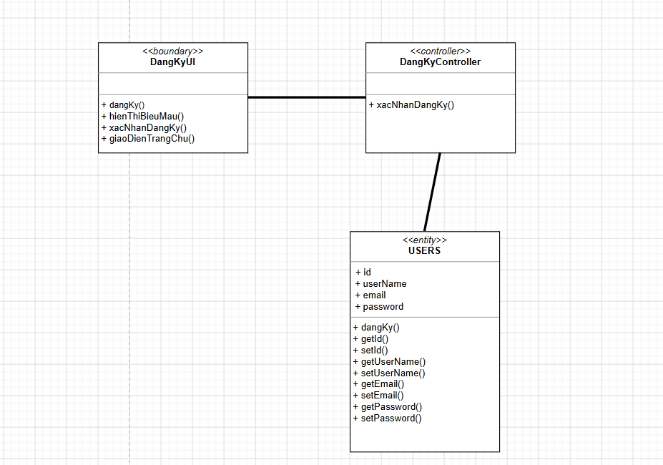
Hình 2.6 Biểu đồ VOPC use case đăng ký

- Biểu đồ trình tự
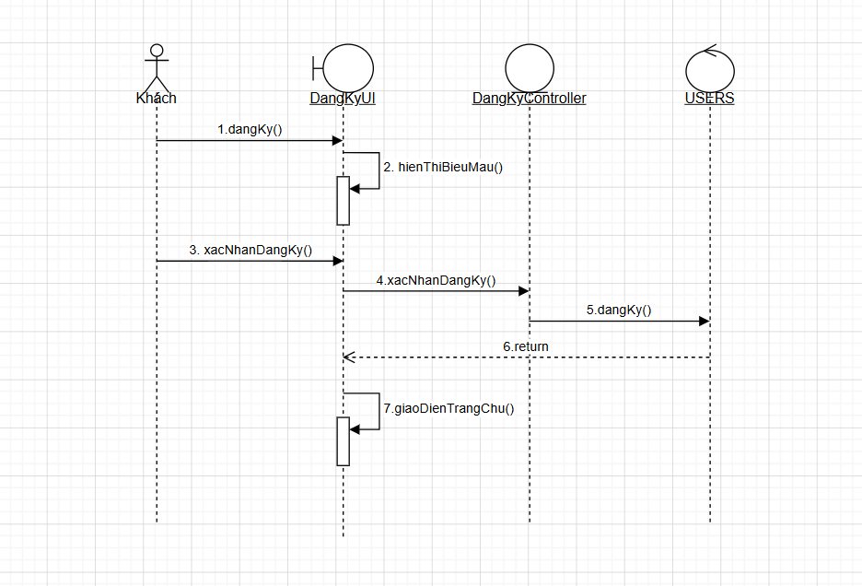
Hình 2.7 Biểu đồ trình tự use case đăng ký

Thiết kế use case đăng nhập
- Biểu đồ VOPC
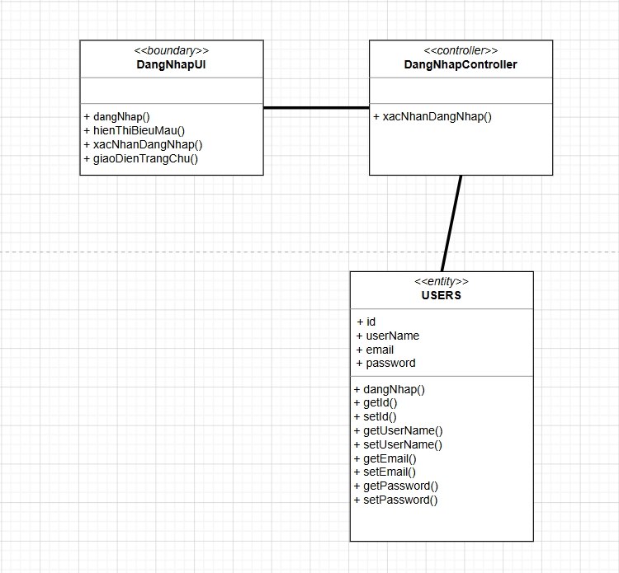
Hình 2.8 Biểu đồ VOPC use case đăng nhập
- Biểu đồ trình tự

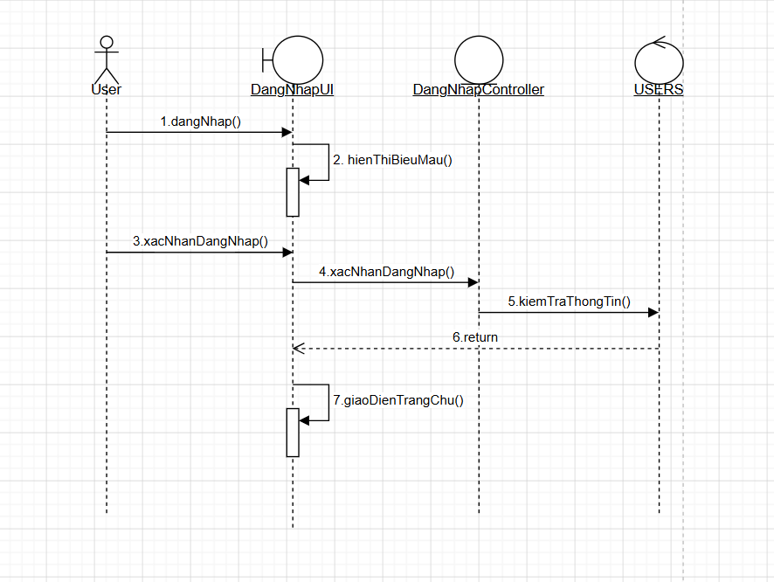
Hình 2.9 Biểu đồ trình tự use case đăng nhập

Thiết kế use case tìm kiếm tài liệu học tập
- Biểu đồ VOPC
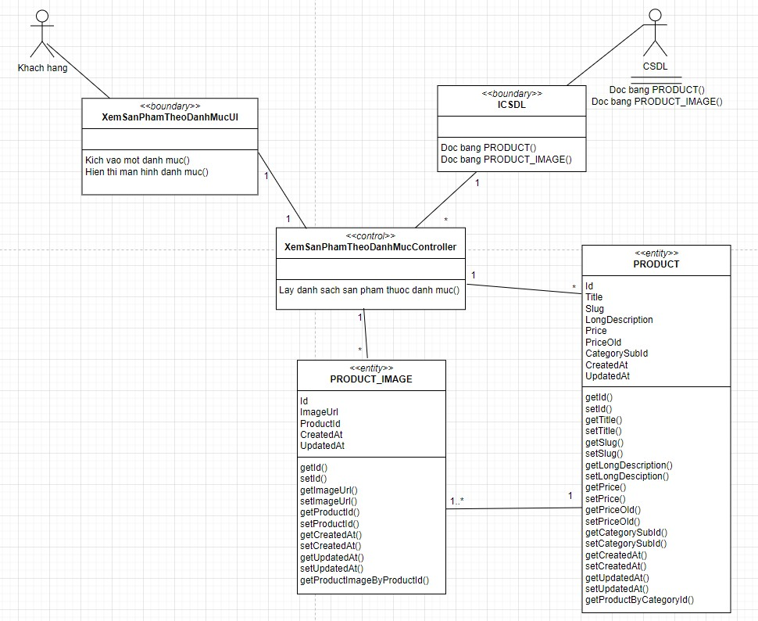
Hình 2.10 Biểu đồ VOPC use case tìm kiếm tài liệu học tập
- Biểu đồ trình tự

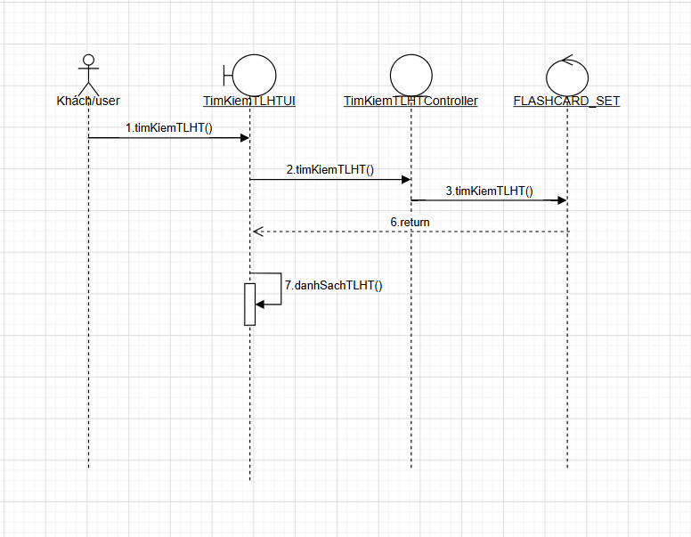
Hình 2.11 Biểu đồ trình tự use case tìm kiếm tài liệu học tập

Thiết kế use case quiz
- Biểu đồ VOPC
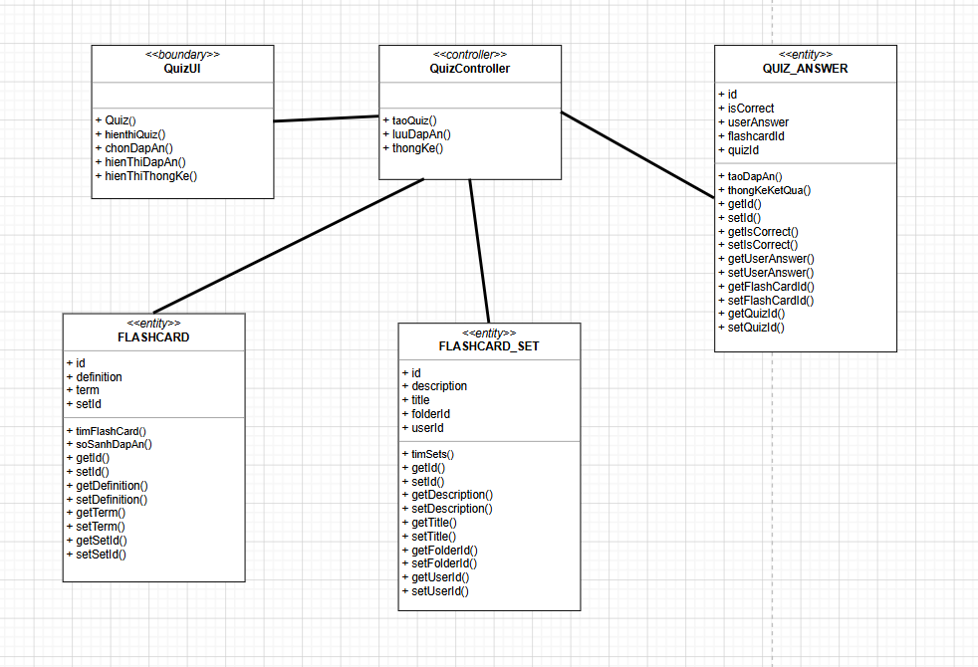
Hình 2.12 Biểu đồ VOPC use case Quiz
- Biểu đồ trình tự

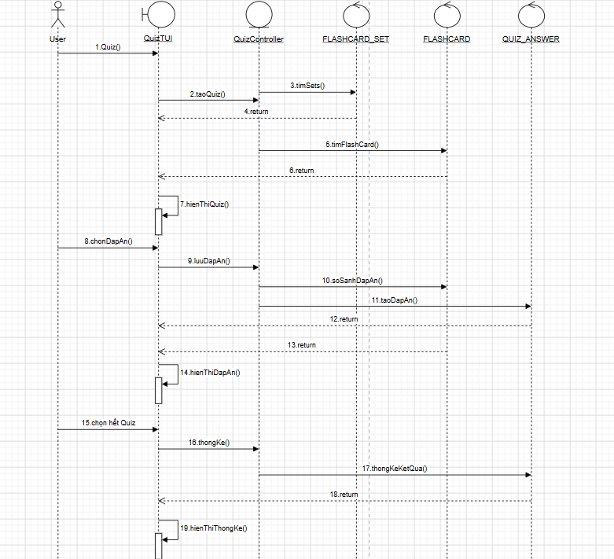
Hình 2.13 Biểu đồ trình tự use case Quiz

Thiết kế use case quản lý tài khoản
- Biểu đồ VOPC
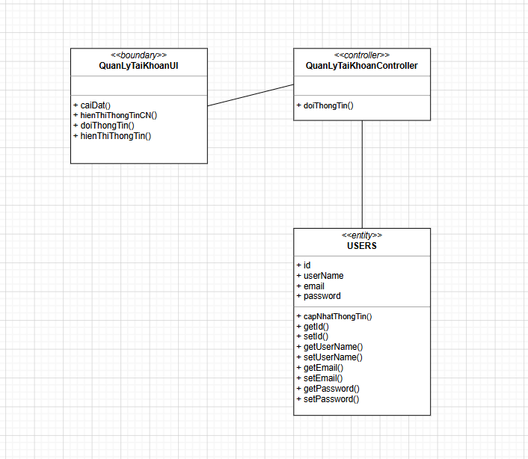
Hình 2.14 Biểu đồ VOPC use case quản lý tài khoản
- Biểu đồ trình tự

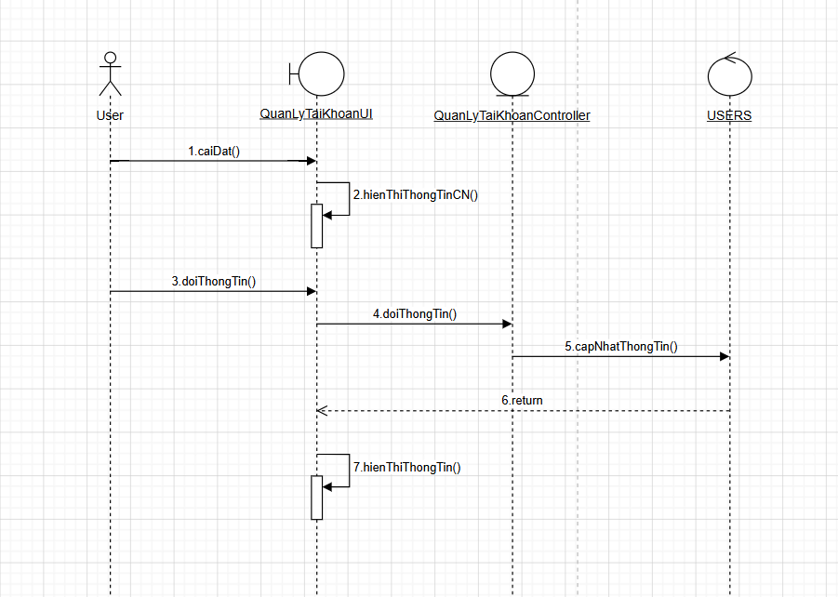
Hình 2.15 Biểu đồ trình tự use case quản lý tài khoản

Thiết kế use case quản lý thư mục cá nhân
- Biểu đồ VOPC
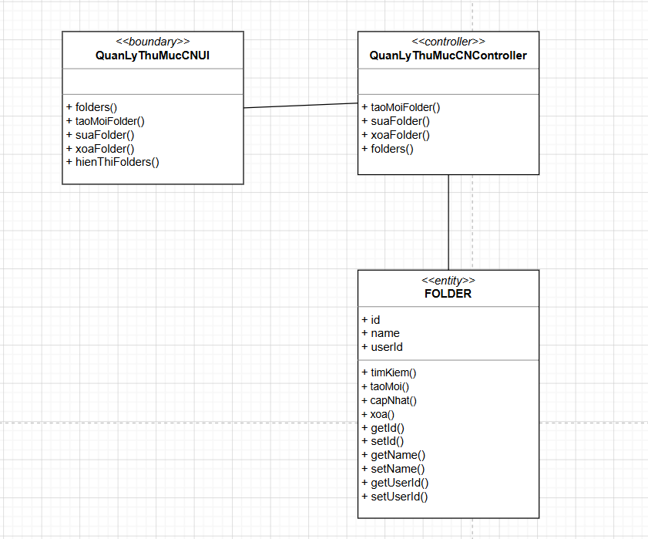
Hình 2.16 Biểu đồ VOPC use case quản lý thư mục cá nhân
- Biểu đồ trình tự
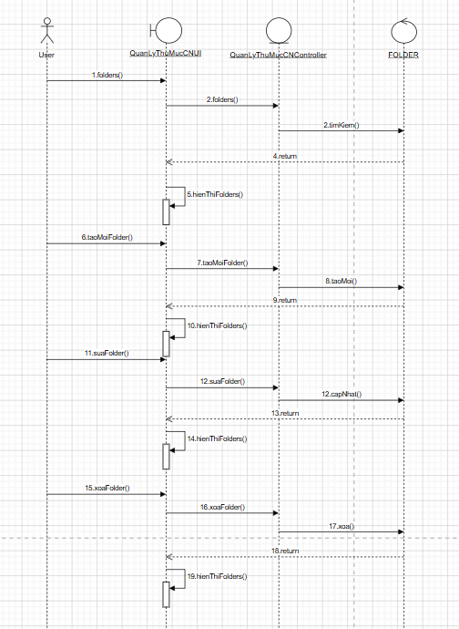
Hình 2.17 Biểu đồ trình tự use case quản lý thư mục cá nhân

Thiết kế use case quản lý tài liệu học
- Biểu đồ VOPC
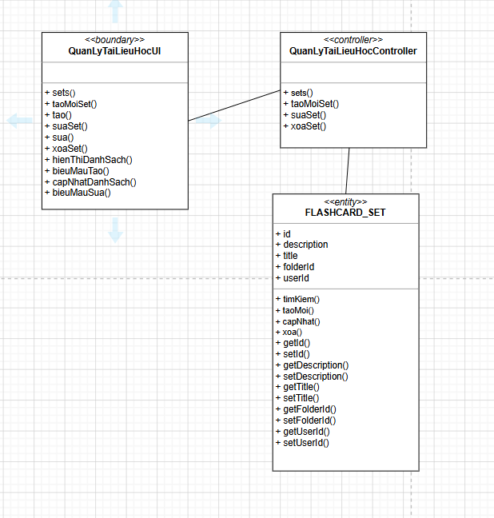
Hình 2.18 Biểu đồ VOPC use case quản lý tài liệu học
- Biểu đồ trình tự
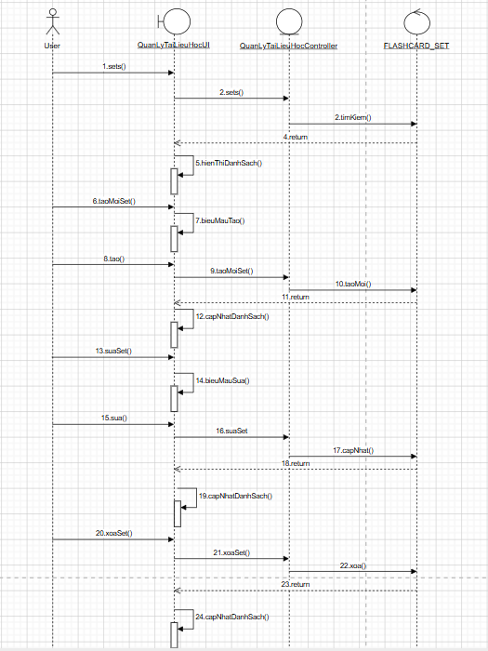
Hình 2.19 Biểu đồ trình tự use case quản lý tài liệu học

Thiết kế use case ôn tập tài liệu
- Biểu đồ VOPC
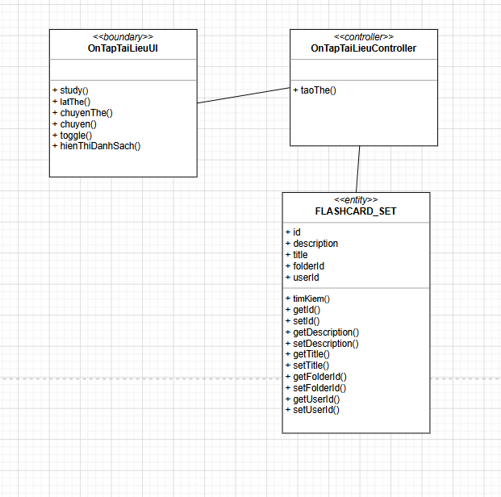
Hình 2.20 Biểu đồ VOPC use case ôn tập tài liệu
- Biểu đồ trình tự
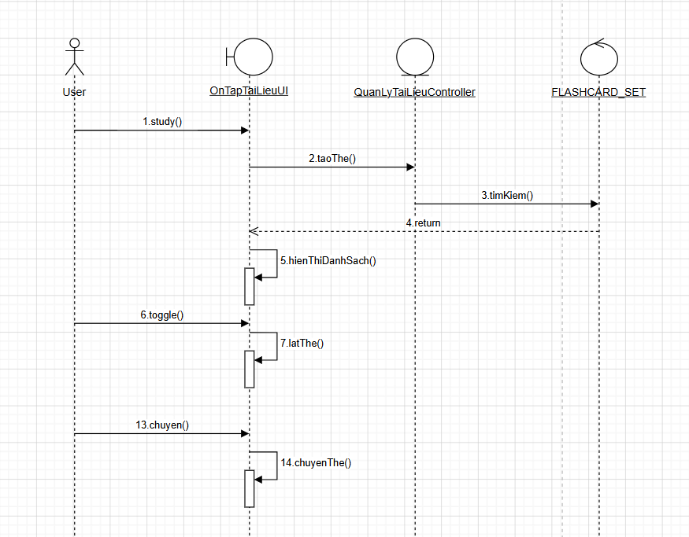
Hình 2.21 Biểu đồ trình tự use case ôn tập tài liệu

Thiết kế use case quản lý thẻ ghi nhớ
- Biểu đồ VOPC
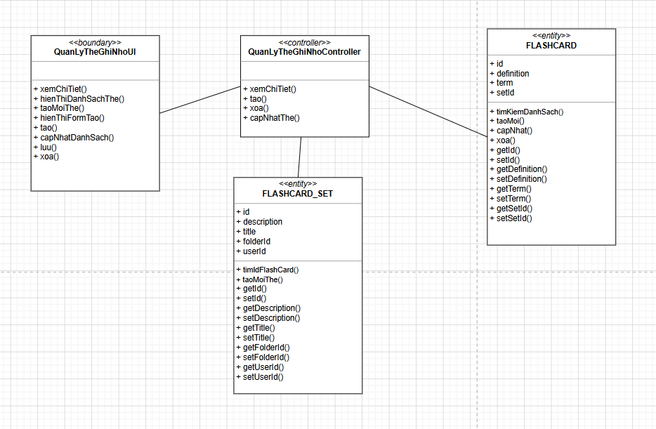
Hình 2.22 Biểu đồ VOPC use case xem quản lý thẻ ghi nhớ
- Biểu đồ trình tự
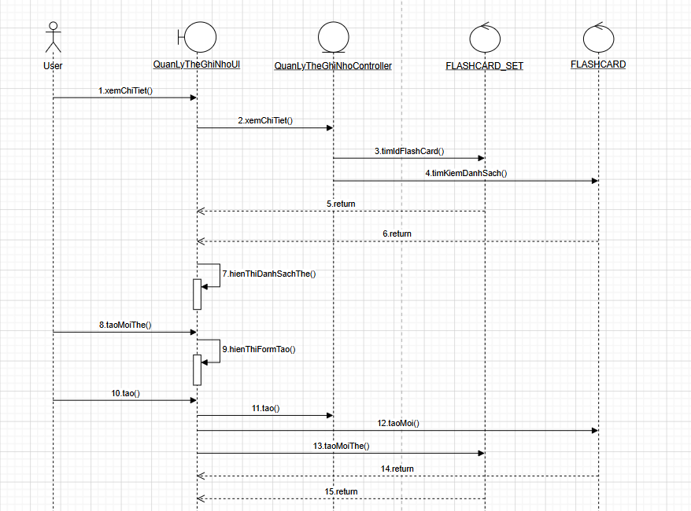
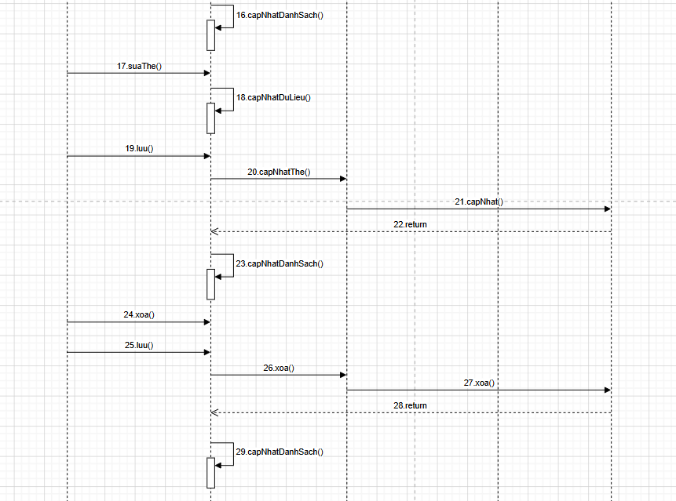
Hình 2.23 Biểu đồ trình tự use case quản lý thẻ ghi nhớ

Thiết kế use case quản lý tài liệu học yêu thích
- Biểu đồ VOPC
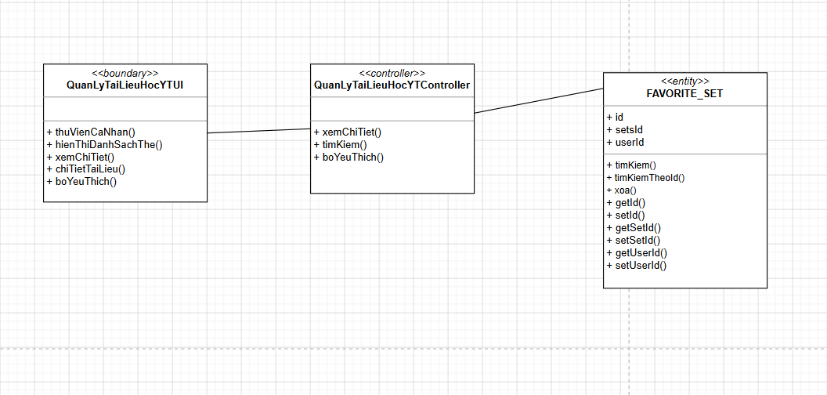
Hình 2.24 Biểu đồ VOPC use case quản lý tài liệu học yêu thích
- Biểu đồ trình tự
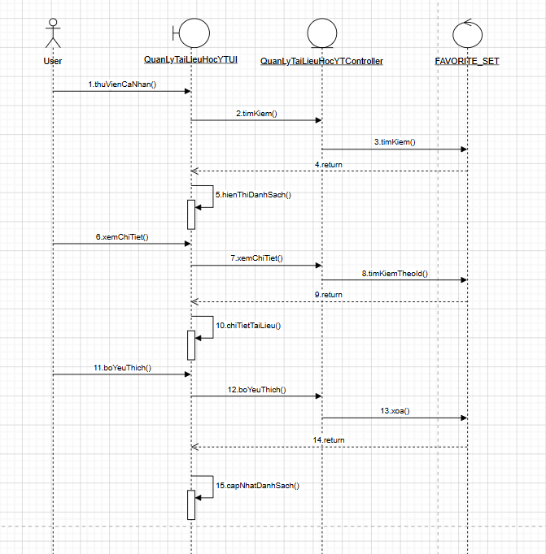
Hình 2.25 Biểu đồ trình tự use case quản lý tài liệu học yêu thích

Thiết kế use case quản lý danh sách tài khoản
- Biểu đồ VOPC
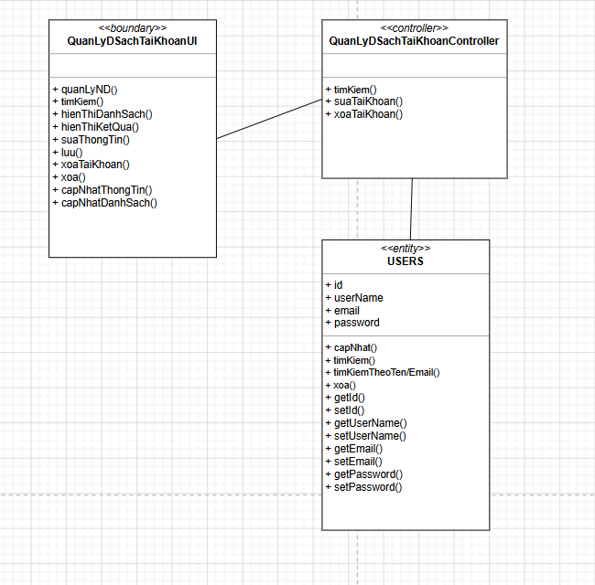
Hình 2.26 Biểu đồ VOPC use case quản lý danh sách tài khoản
- Biểu đồ trình tự
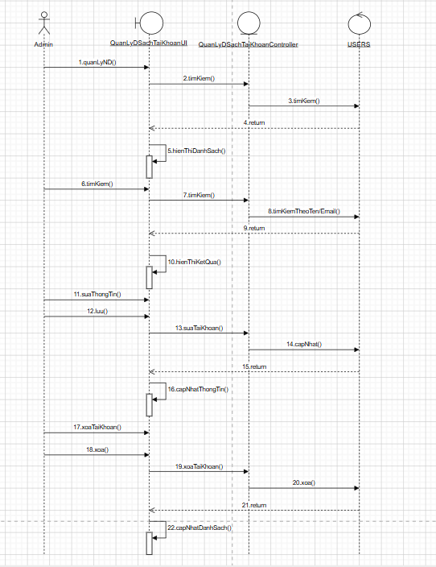
Hình 2.27 Biểu đồ trình tự use case quản lý danh sách tài khoản

Thiết kế use case xem thống kê
- Biểu đồ VOPC
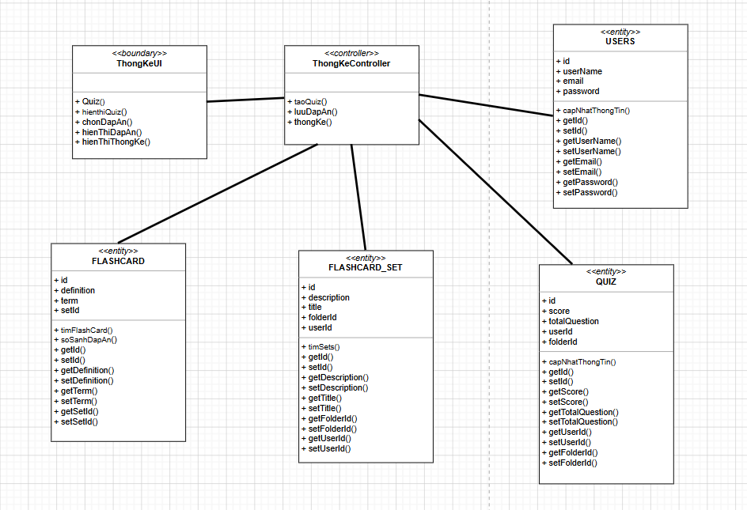
Hình 2.28 Biểu đồ VOPC use case thống kê
- Biểu đồ trình tự
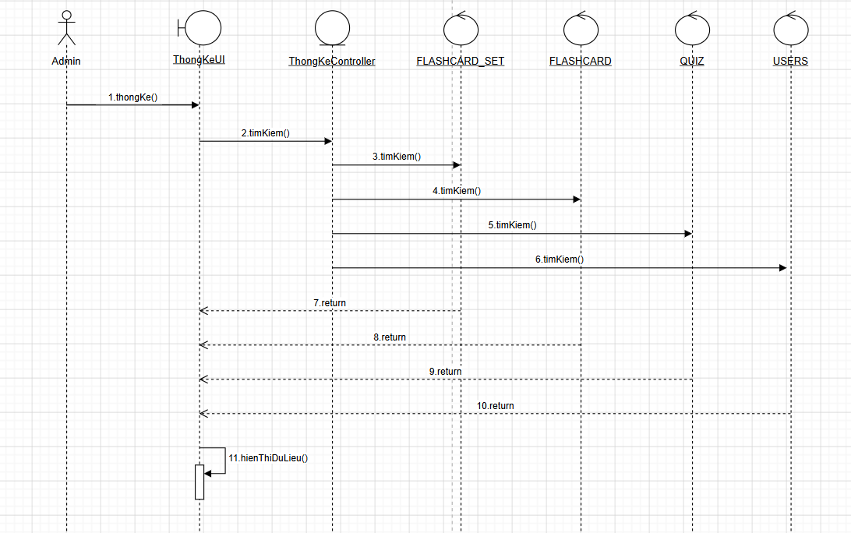
Hình 2.29 Biểu đồ trình tự use case thống kê

Thiết kế cơ sở dữ liệu

Mô hình thực thể liên kết
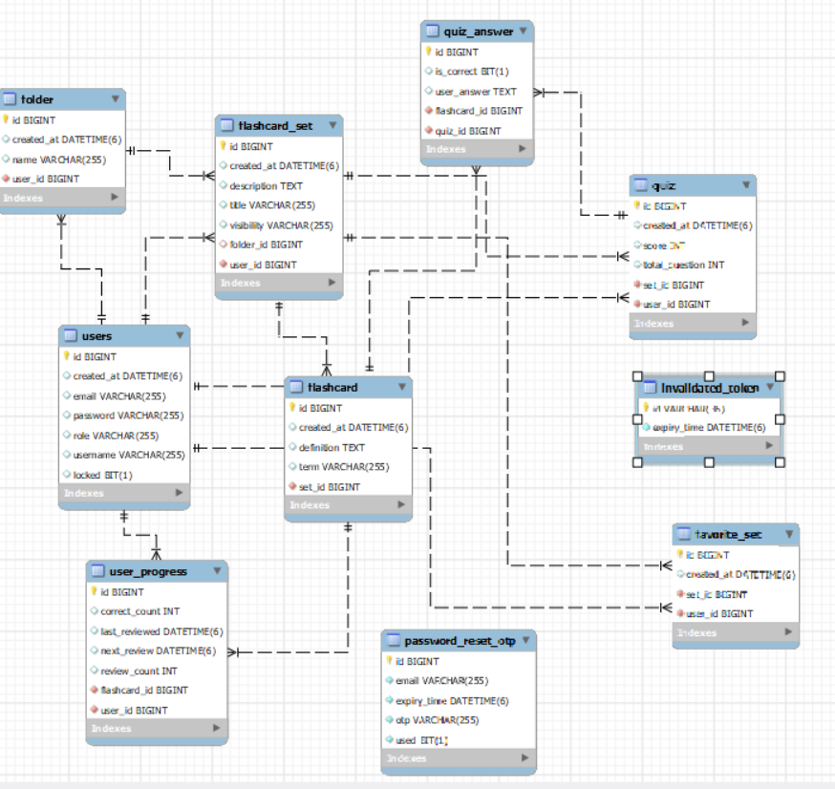
Hình 2.30 Mô hình thực thể liên kết

Các bảng thiết kế
Bảng users
Bảng 2.13 Bảng users
STT | Tên trường | Kiểu dữ liệu | Mô tả
1 | Id | Big int | Khóa chính, tăng tự động
2 | created_at | Datetime | Ngày tạo
3 | email | Varchar(255) | Email
4 | password | Varchar(255) | Mật khẩu tài khoản
5 | role | Varchar(255) | Vai trò của tài khoản
6 | username | Varchar(255) | Tên đăng nhập
7 | locked | Bit(1) | Trạng thái tài khoản

Bảng folder
Bảng 2.14 Bảng folder
STT | Tên trường | Kiểu dữ liệu | Mô tả
1 | Id | Big int | Khóa chính, tăng tự động
2 | created_at | Datetime | Ngày tạo
3 | name | Varchar(255) | Tên thư mục
4 | user_id | Big int | Khóa ngoại liên kết bảng users

Bảng flashcard_set
Bảng 2.15 Bảng flashcard_set
STT | Tên trường | Kiểu dữ liệu | Mô tả
1 | Id | Big int | Khóa chính, tăng tự động
2 | created_at | Datetime | Ngày tạo
3 | description | Text | Mô tả bộ thẻ
4 | Title | Varchar(255) | Tiêu đề bộ thẻ
5 | visibility | Varchar(255) | Mức độ hiển thị
6 | folder_id | Bigint | Khóa ngoại liên kết bảng folder
7 | User_id | Bigint | Khóa ngoại liên kết bảng users

Bảng flashcard
Bảng 2.16 Bảng flashcard
STT | Tên trường | Kiểu dữ liệu | Mô tả
1 | Id | Big int | Khóa chính, tăng tự động
2 | created_at | Datetime | Ngày tạo
3 | definition | Text | Định nghĩa
4 | term | Varchar(255) | Thuật ngữ
5 | set_id | Bigint | Khóa ngoại liên kết bảng flashcard_set

Bảng user_progress
Bảng 2.17 Bảng user_progress
STT | Tên trường | Kiểu dữ liệu | Mô tả
1 | Id | Big int | Khóa chính, tăng tự động
2 | correct_count | Int | Số câu đúng
3 | last_reviewed | Datetime | Thời gian lần cuối ôn tập
4 | next_reviewed | Datetime | Thời gian lần tiếp theo ôn tập
5 | review_count | Int | Tổng số câu ôn tập
6 | flashcard_id | Bigint | Khóa ngoại liên kết bảng flashcard
7 | user_id | Bigint | Khóa ngoại liên kết bảng users

Bảng quiz
Bảng 2.18 Bảng quiz
STT | Tên trường | Kiểu dữ liệu | Mô tả
1 | Id | Big int | Khóa chính, tăng tự động
2 | created_at | Datetime | Ngày tạo
3 | score | Int | Điểm số
4 | total_question | Int | Tổng số câu hỏi
5 | set_id | Bigint | Khóa ngoại liên kết bảng flashcard_set
6 | user_id | Bigint | Khóa ngoại liên kết bảng users

Bảng quiz_answer
Bảng 2.19 Bảng quiz_answer
STT | Tên trường | Kiểu dữ liệu | Mô tả
1 | Id | Big int | Khóa chính, tăng tự động
2 | is_correct | Bit | Kiểm tra câu trả lời
3 | user_answer | Text | Câu trả lời của người dùng
4 | flashcard_id | Bigint | Khóa ngoại liên kết bảng flashcard
5 | quiz_id | Bigint | Khóa ngoại liên kết bảng quiz

Bảng favorite_set
Bảng 2.20 Bảng favorite_set
STT | Tên trường | Kiểu dữ liệu | Mô tả
1 | Id | Big int | Khóa chính, tăng tự động
2 | created_at | Datetime | Ngày tạo
3 | Set_id | Bigint | Khóa ngoại liên kết bảng flashcard_set
4 | User_id | Bigint | Khóa ngoại liên kết bảng users

Thiết kế giao diện

Trang đăng ký
- Trang đăng ký cho phép người dùng đăng ký tài khoản để có thể sử dụng các chức năng của hệ thống.
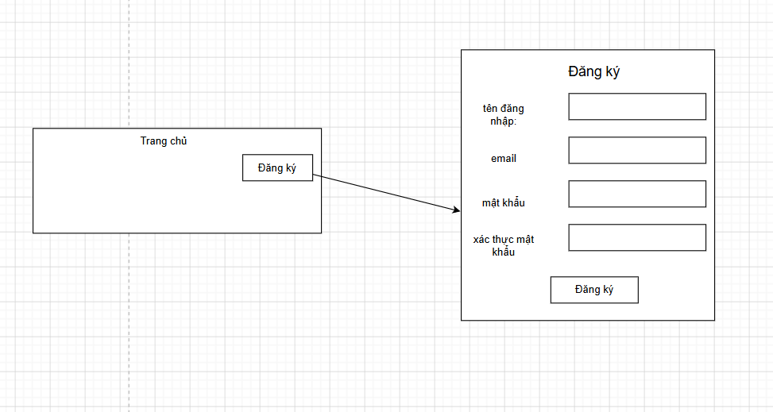
Hình 2.31 Mô hình hóa màn hình trang đăng ký

Trang đăng nhập
- Trang đăng nhập cho phép người dùng đăng đăng nhập vào tài khoản của mình để có thể sử dụng các chức năng của hệ thống.
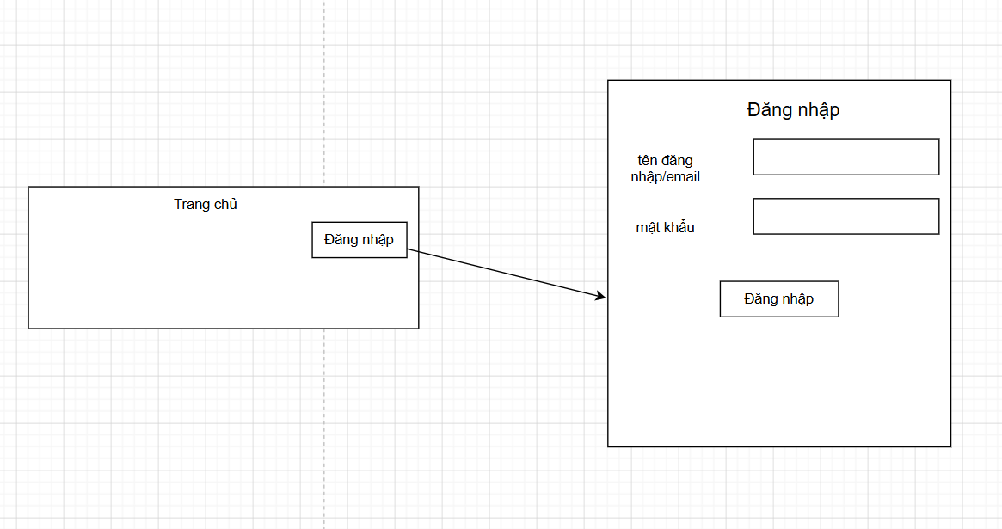
Hình 2.32 Mô hình hóa màn hình trang đăng nhập

Trang tìm kiếm tài liệu học tập
- Trang tìm kiếm tài liệu học tập cho phép khách/người dùng tìm kiếm các tài liệu học tập công cộng có trên hệ thống
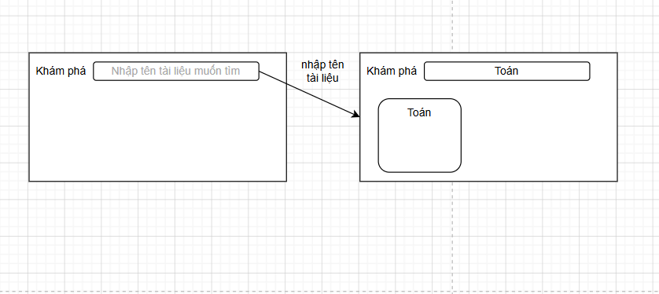
Hình 2.33 Mô hình hóa màn hình trang tìm kiếm tài liệu học tập

Trang quiz
- Trang Quiz giúp người dùng làm các bài quiz của tài liệu học tập để củng cố kiến thức.
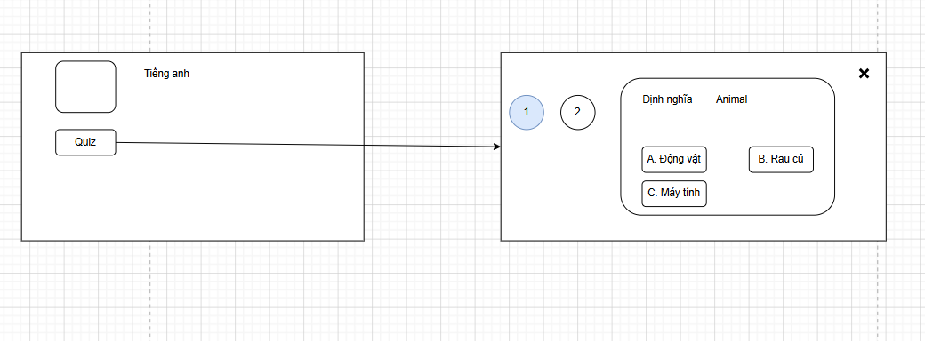
Hình 2.34 Mô hình hóa màn hình trang quiz

Trang quản lý tài khoản
- Trang quản lý tài khoản giúp người dùng quản lý thông tin tài khoản cá nhân .
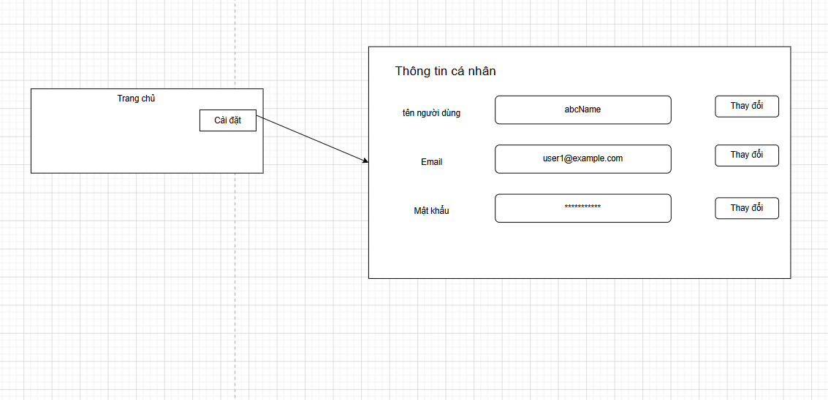
Hình 2.35 Mô hình hóa màn hình trang quản lý tài khoản cá nhân

Trang quản lý thư mục cá nhân
- Trang quản lý thư mục cá nhân giúp người dùng quản lý danh sách thư mục cá nhân như thêm, sửa tên, xóa .
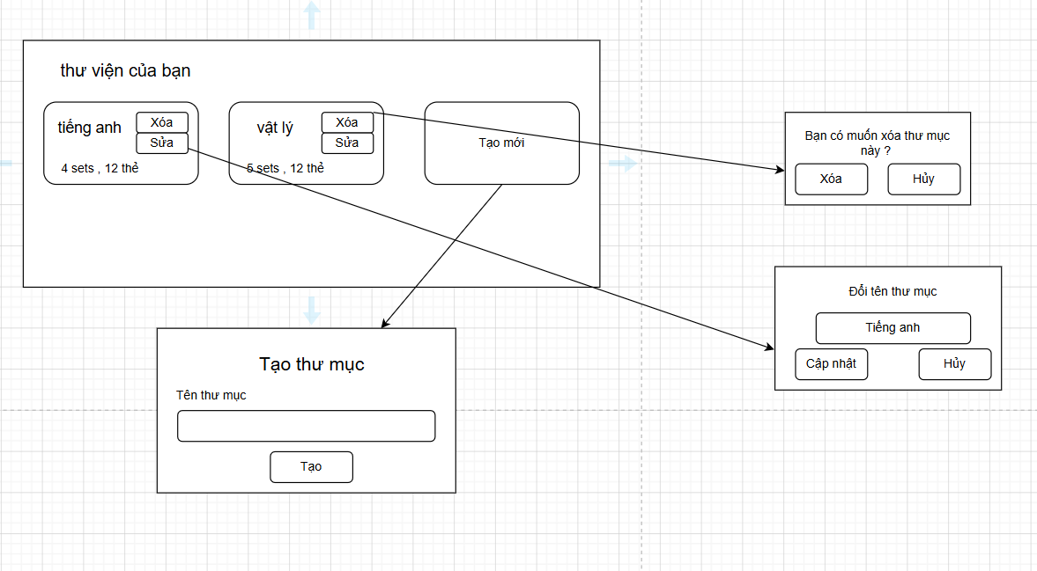
Hình 2.36 Mô hình hóa màn hình trang quản lý thư mục cá nhân

Trang quản lý tài liệu học
- Trang quản lý tài liệu học giúp người dùng quản lý tài liệu học tập của tài khoản cá nhân bao gồm các chức năng : thêm, sửa , xóa .
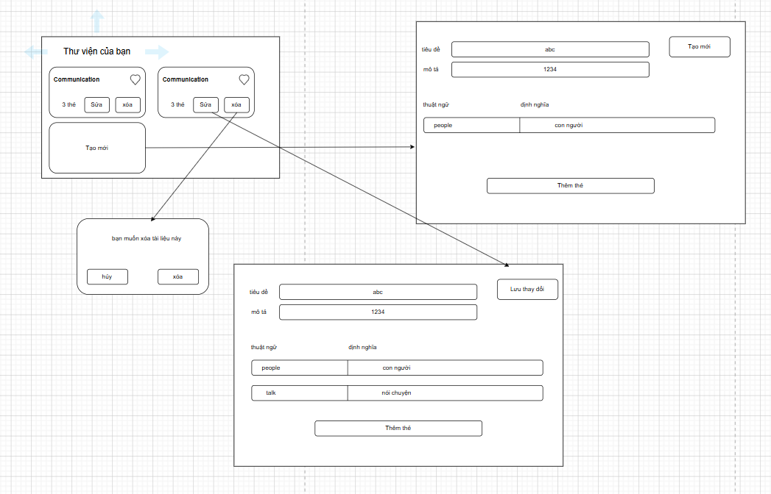
Hình 2.37 Mô hình hóa màn hình trang quản lý tài liệu học
- Trang ôn tập tài liệu giúp người dùng ôn tập tài liệu học cụ thể với chức năng lật thẻ.
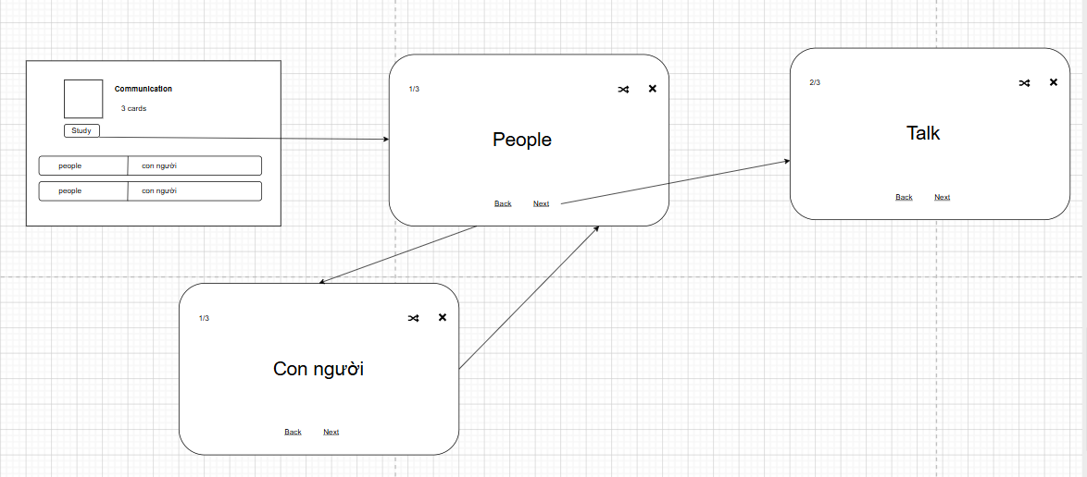
Hình 2.38 Mô hình hóa màn hình trang ôn tập tài liệu

Trang quản lý thẻ ghi nhớ
- Trang quản lý thẻ ghi nhớ giúp người dùng quản lý thẻ ghi nhớ của tài liệu với các chức năng thêm, sửa, xóa.
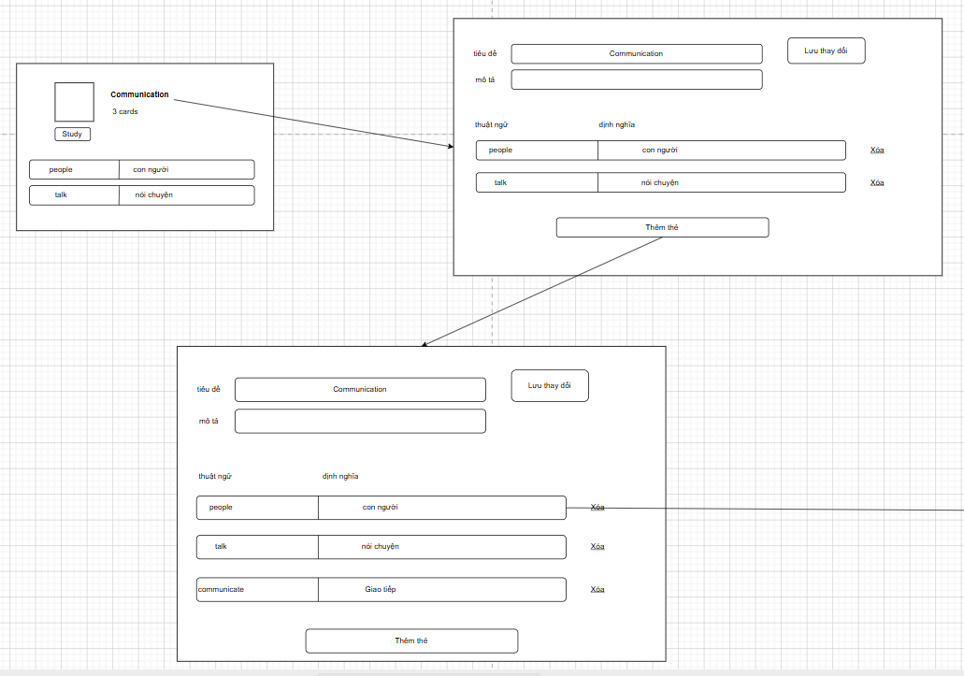
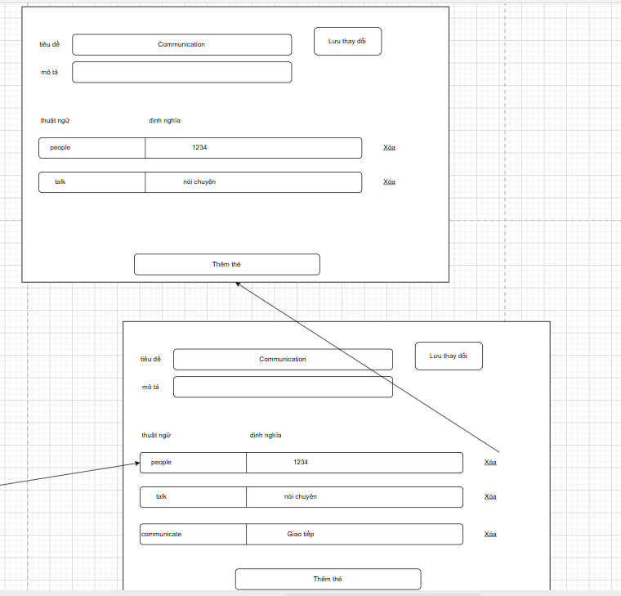
Hình 2.39 Mô hình hóa màn hình trang quản lý thẻ ghi nhớ

Trang quản lý tài liệu học yêu thích
- Trang quản lý tài liệu học yêu thích cho phép người dùng quản lý các tài liệu học trong danh mục yêu thích với các chức năng thêm, sửa , xóa.
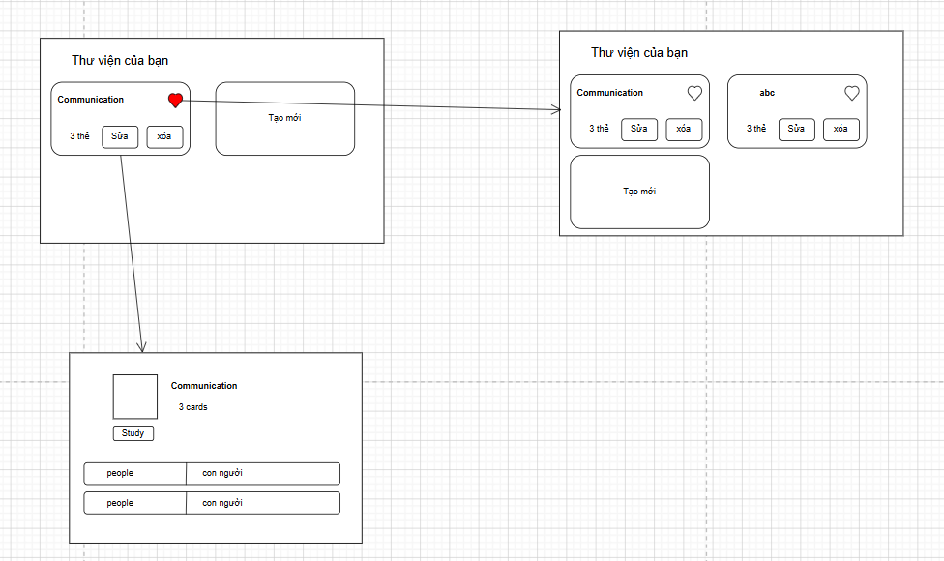
Hình 2.40 Mô hình hóa màn hình trang quản lý tài liệu học yêu thích

Trang quản lý danh sách tài khoản
- Trang quản lý danh sách tài khoản cho phép quản trị viên quản lý các tài khoản đã đăng ký trong hệ thống với các chức năng thêm, sửa, xóa.
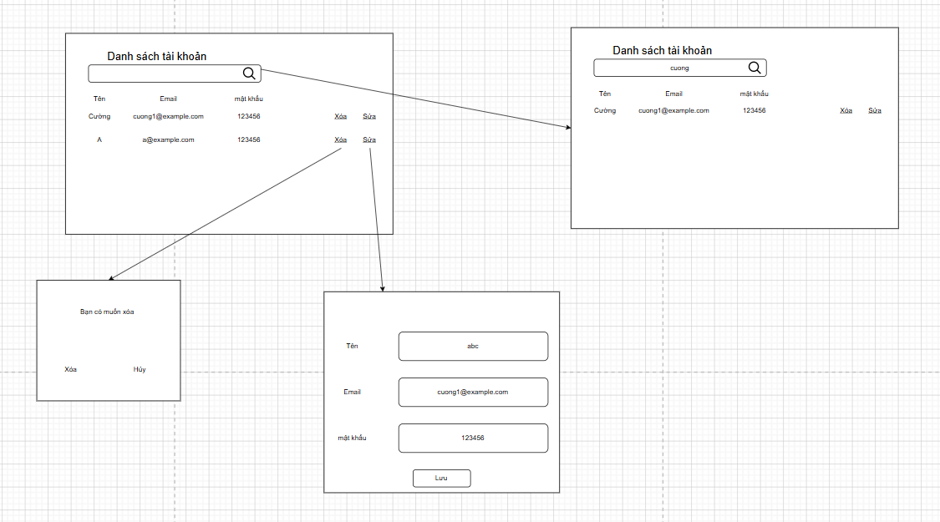
Hình 2.41 Mô hình hóa màn hình trang quản lý danh sách tài khoản

Trang thống kê
- Trang thống kê cho phép quản trị viên xem các thông số về hệ thống.
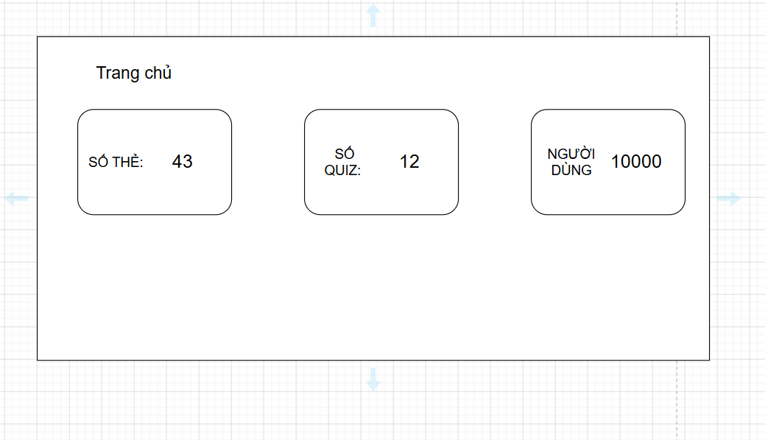
Hình 2.42 Mô hình hóa màn hình trang thống kê

TRIỂN KHAI VÀ KIỂM THỬ HỆ THỐNG

Kết quả triển khai
- Trang đăng ký: Sau khi người dùng nhấn vào nút Đăng ký trên giao diện
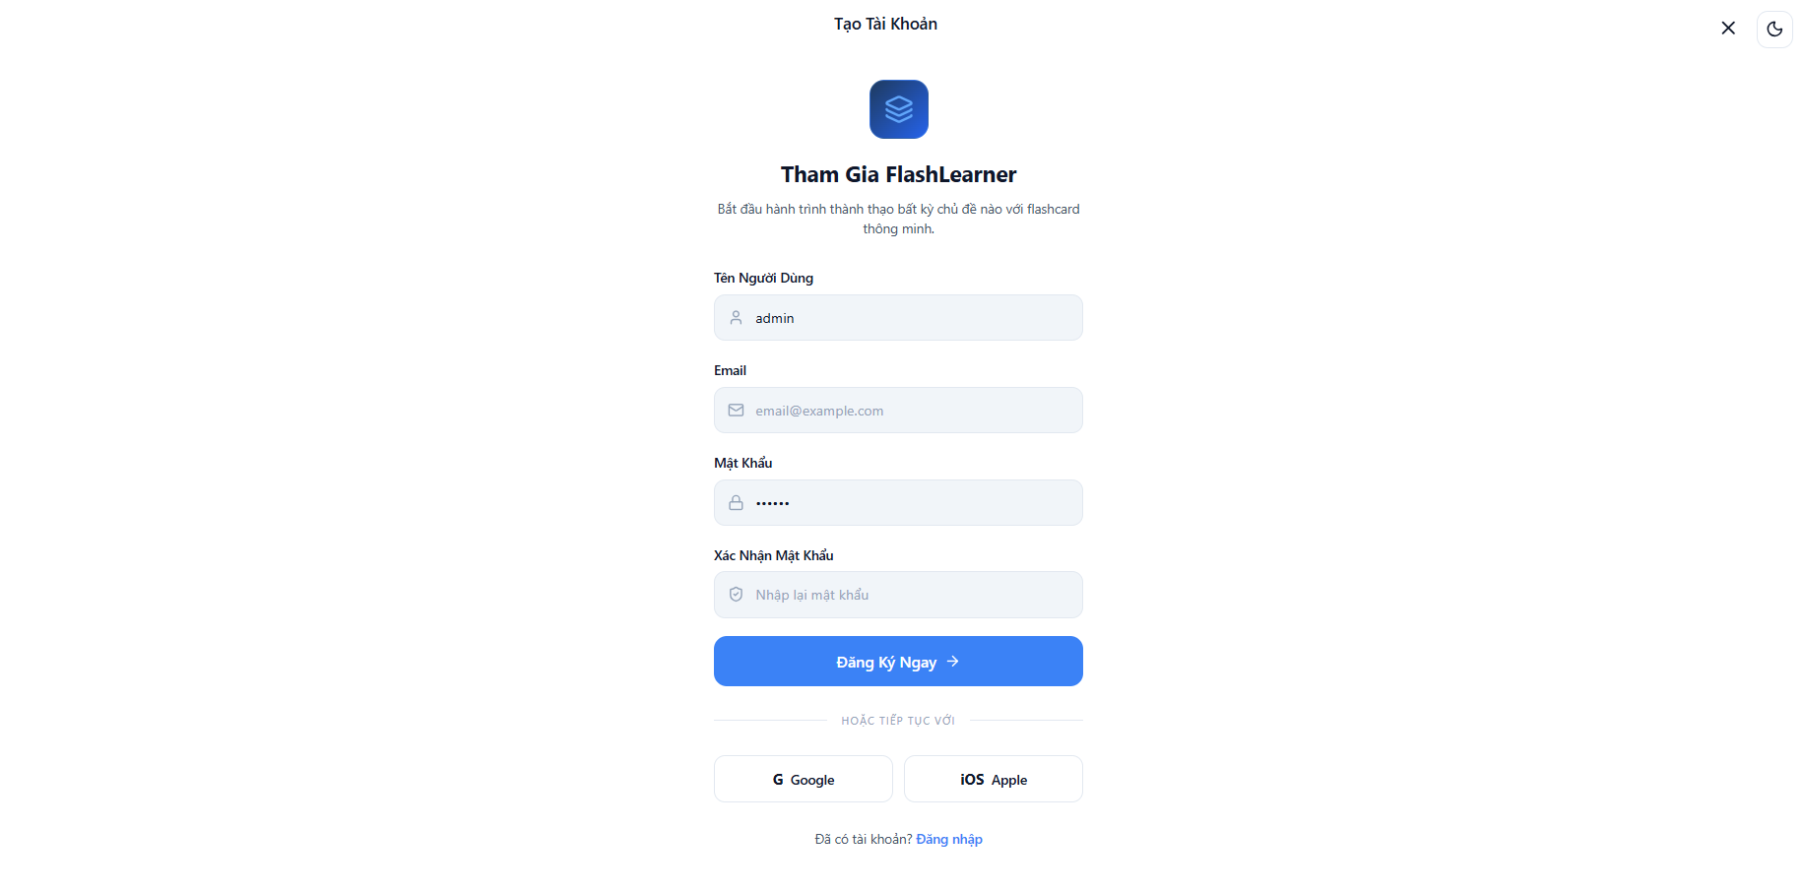
Hình 3.1 Màn hình trang đăng ký
- Trang đăng nhập : Sau khi người dùng nhấn vào nút Đăng nhập trên giao diện
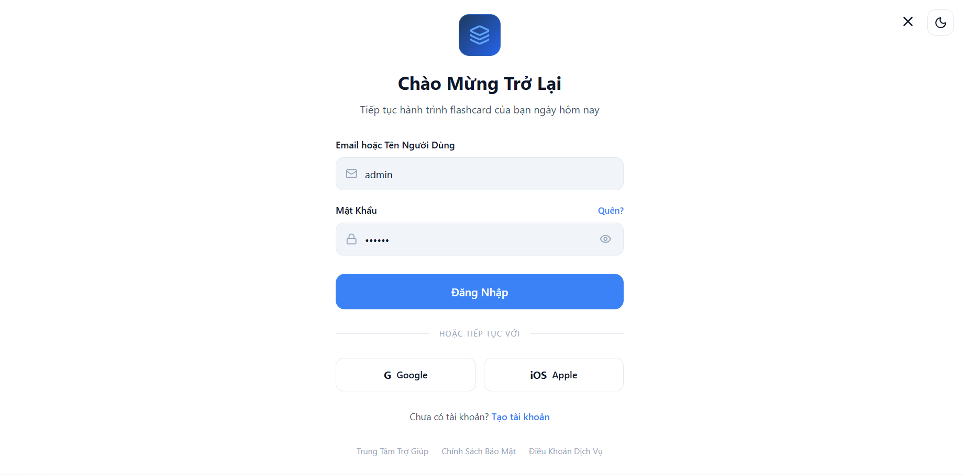
Hình 3.2 Màn hình trang đăng nhập

- Trang tìm kiếm tài liệu học tập : Sau khi người dùng chọn chức năng Khám phá trên menu định hướng của hệ thống

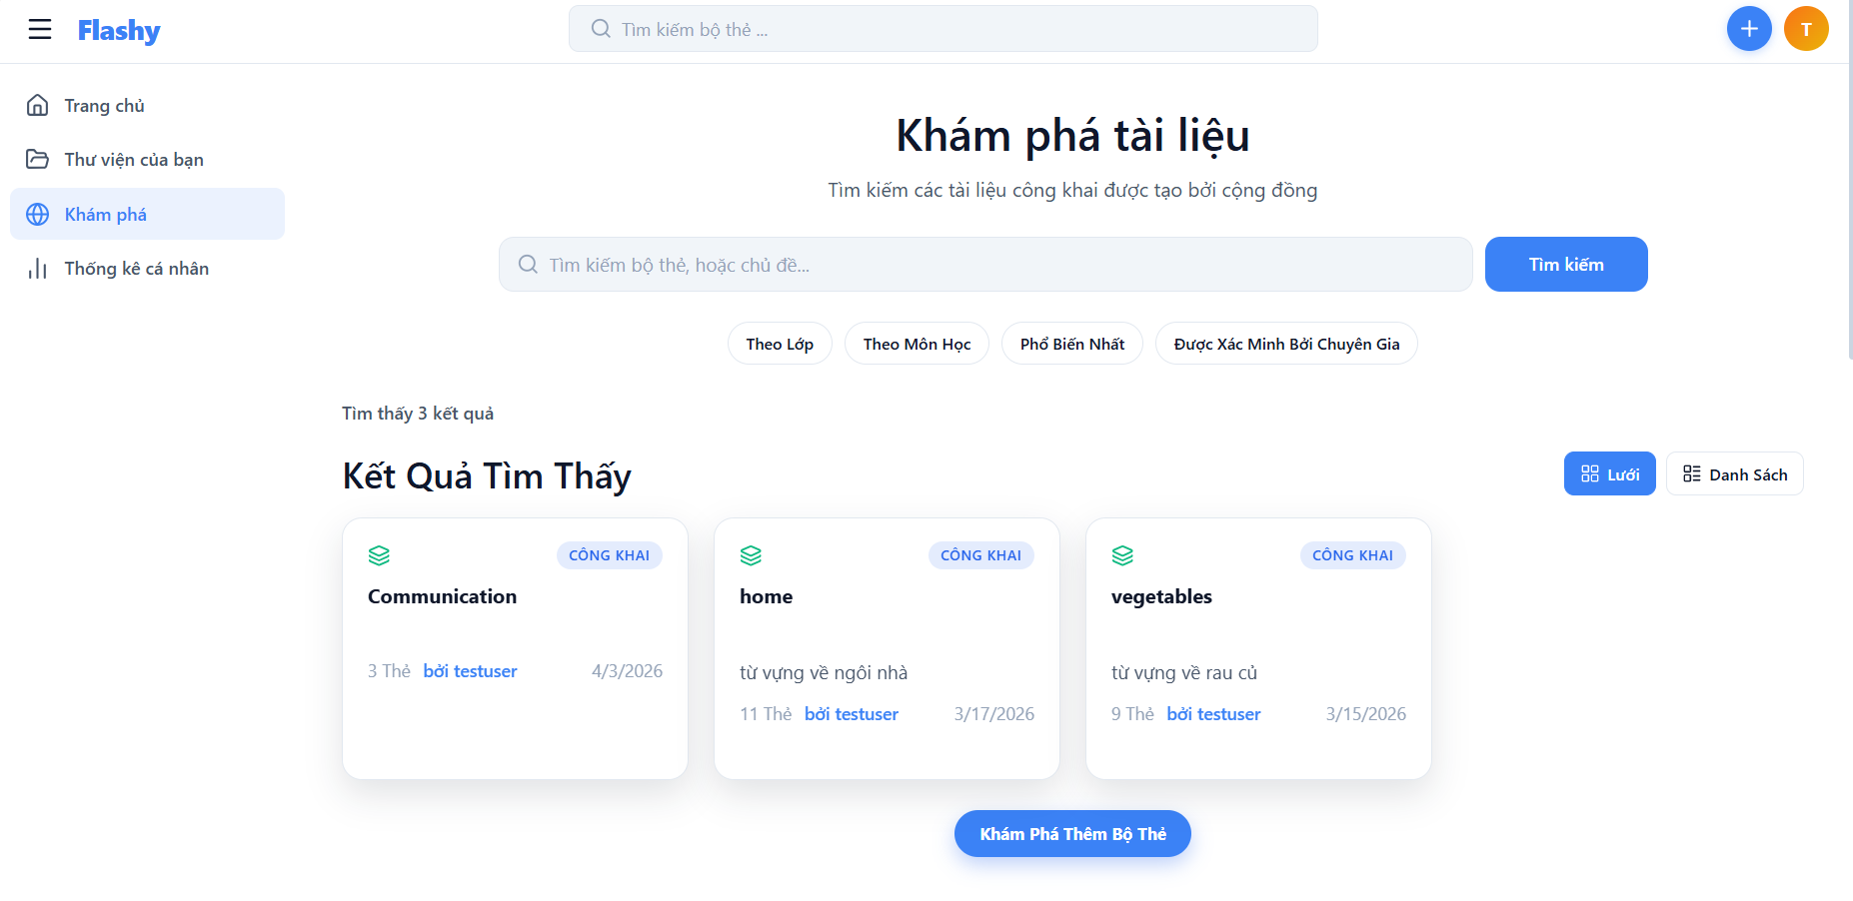
Hình 3.3 Màn hình tìm kiếm tài liệu học tập
- Trang quiz : Giao diện của chức năng quiz. Giúp người dùng ôn tập các từ vựng trong bộ thẻ.

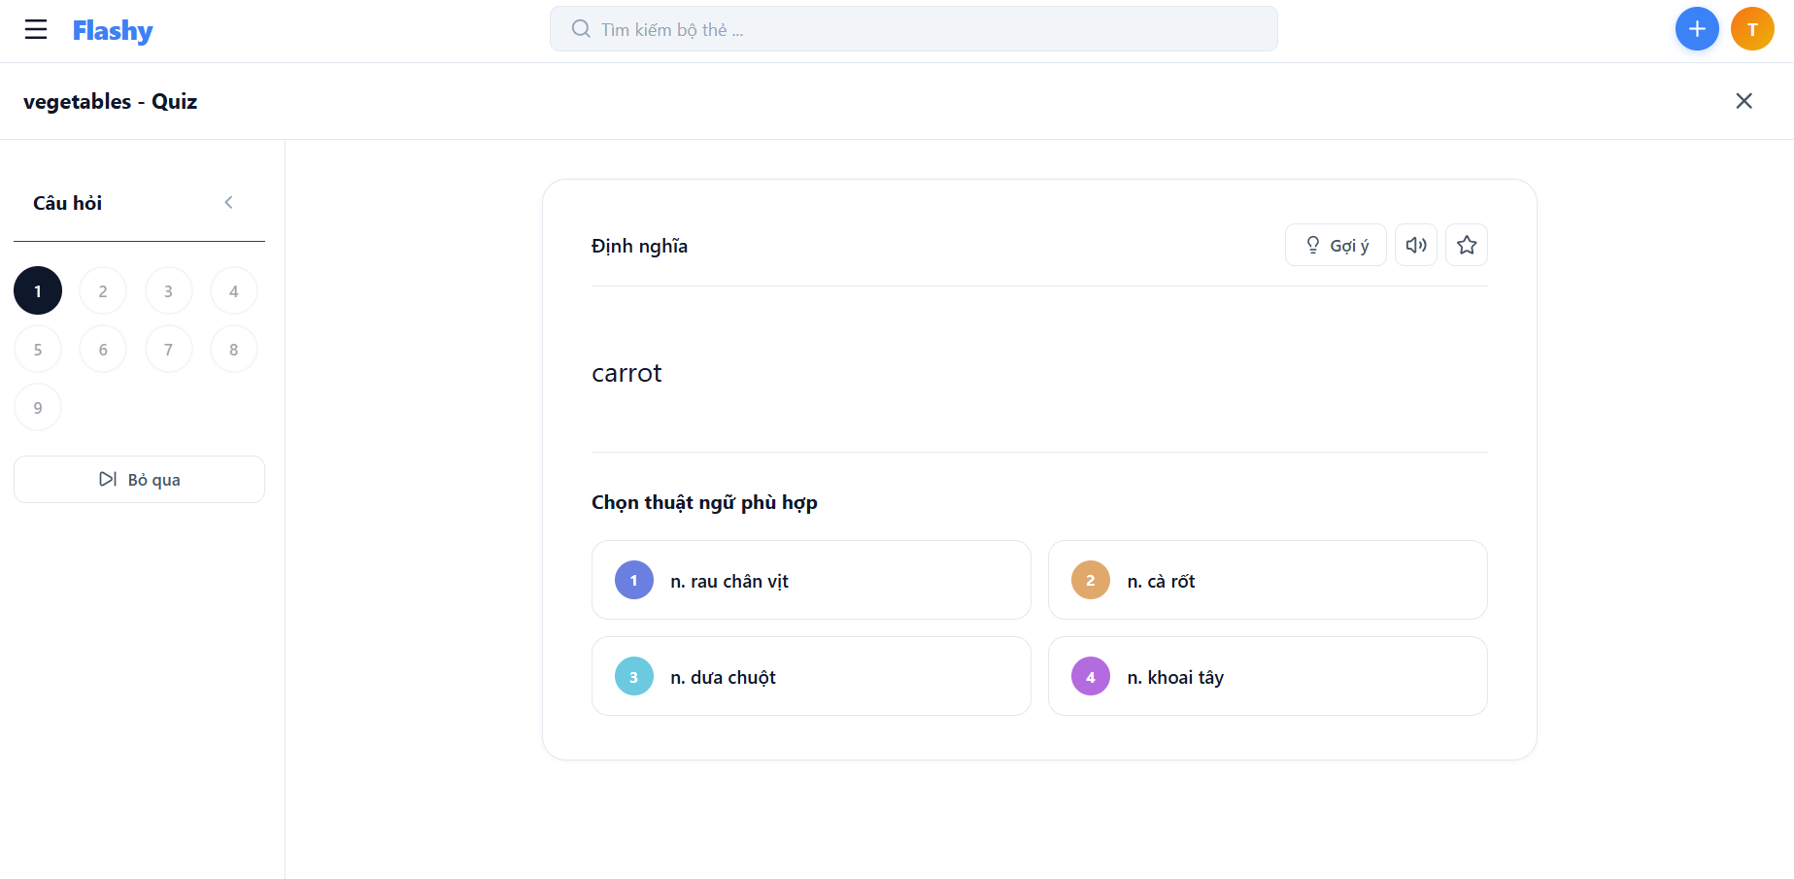
Hình 3.4 Màn hình trang quiz
- Trang quản lý tài khoản : Giao diện quản lý các cài đặt, thông tin cá nhân của người dùng.

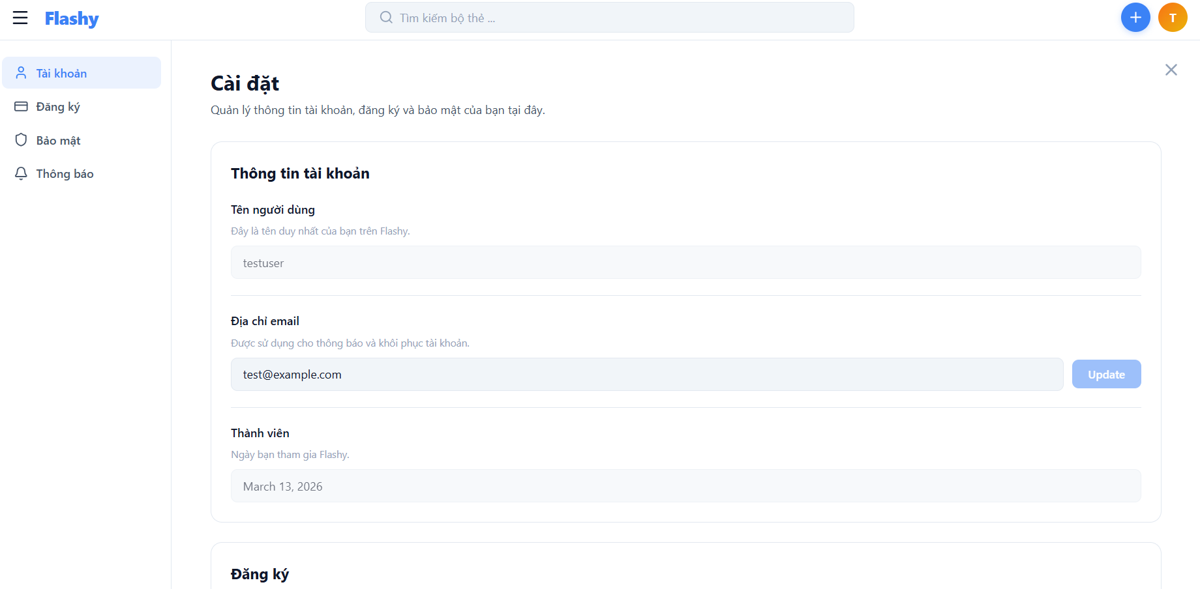
Hình 3.5 Màn hình trang quản lý tài khoản
- Trang quản lý thư mục cá nhân
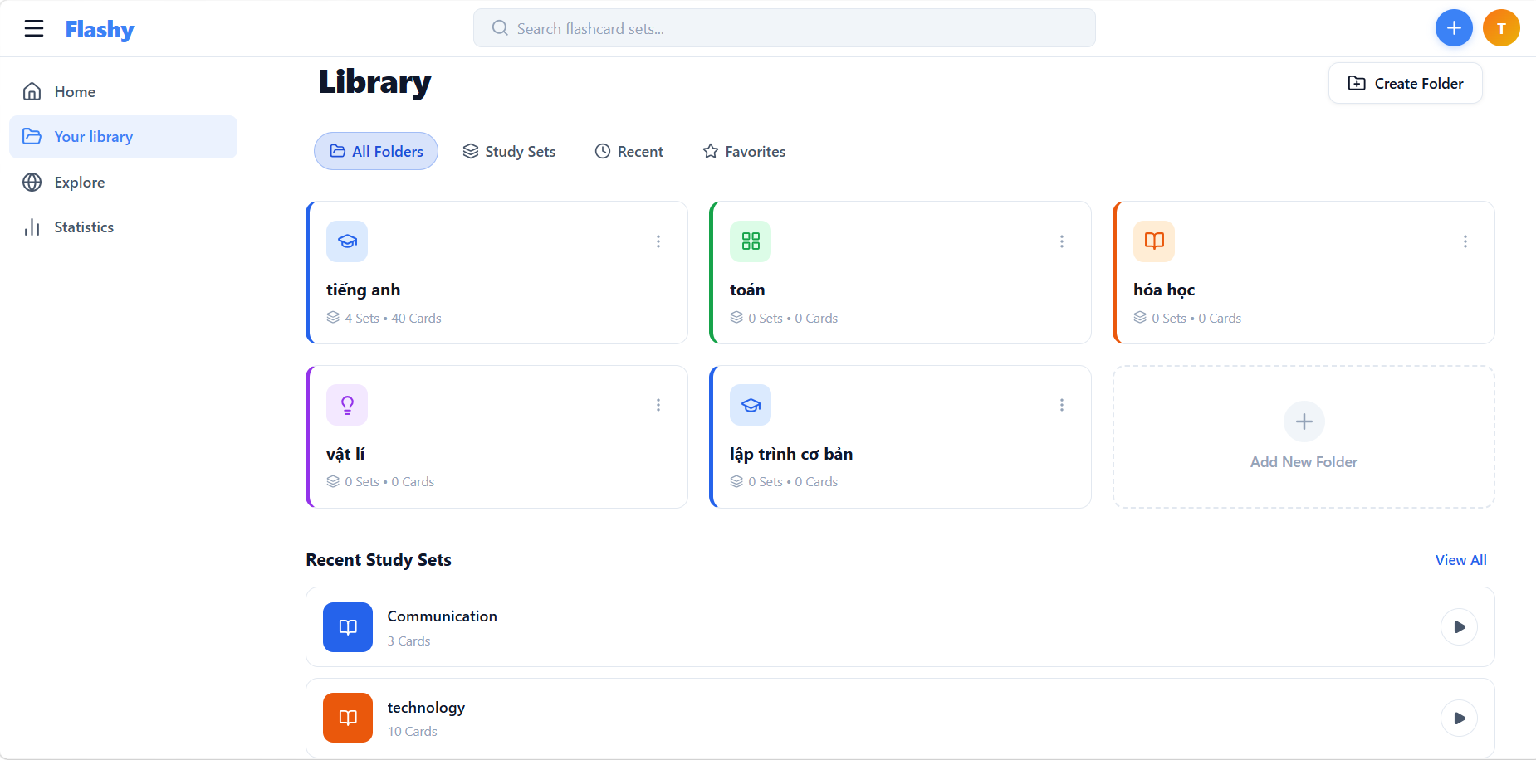
Hình 3.6 Màn hình quản lý thư mục cá nhân
- Trang quản lý tài liệu học : Các giao diện màn hình của chức năng quản lý tài liệu học.

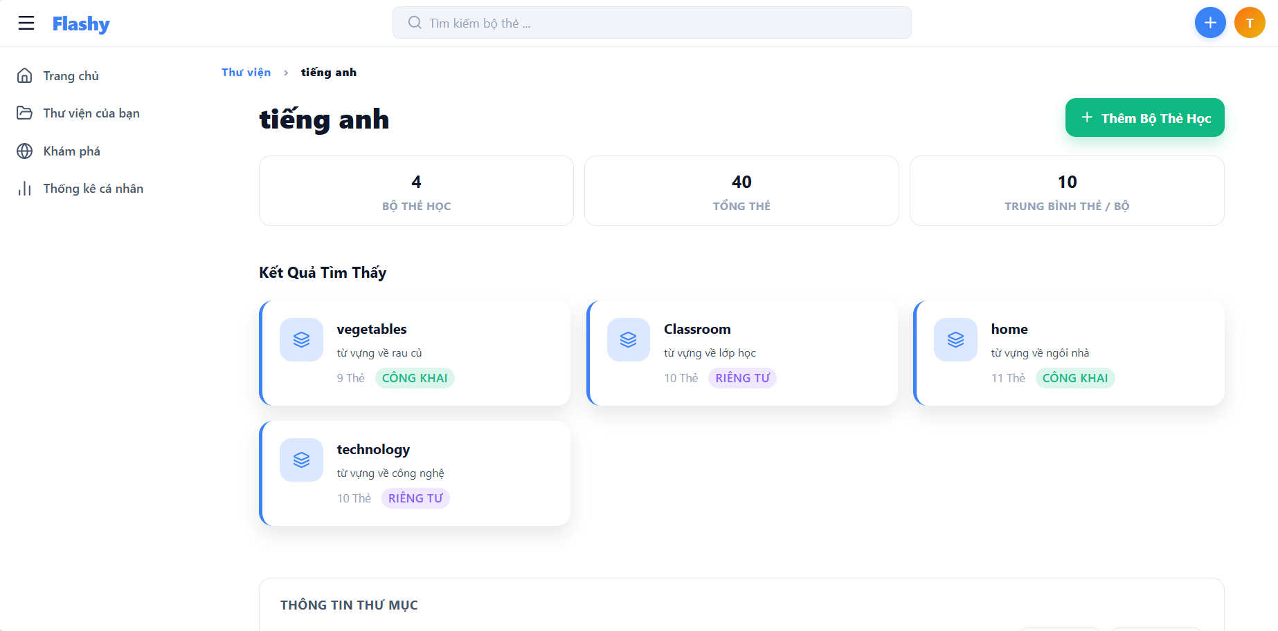
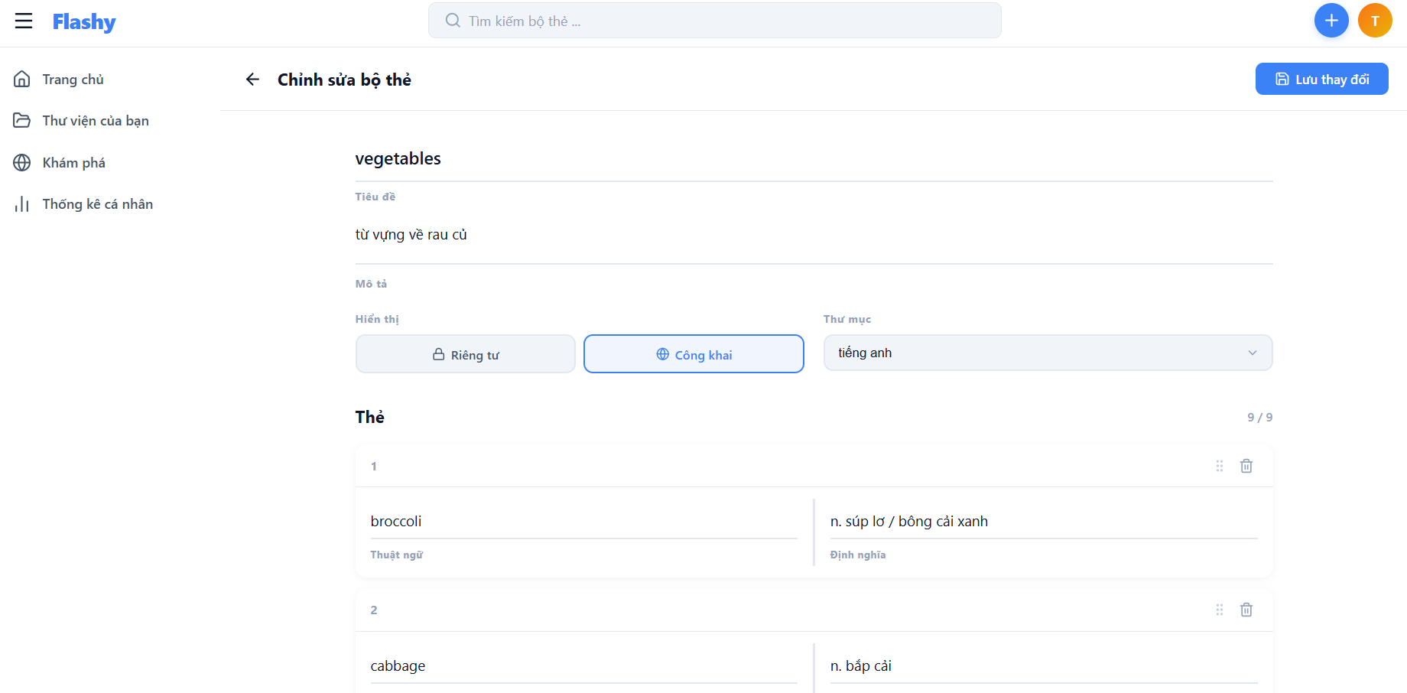
Hình 3.7 Màn hình trang quản lý tài liệu học

- Trang ôn tập tài liệu: Giao diện màn hình khi người dùng sử dụng chức năng Học của bộ thẻ.

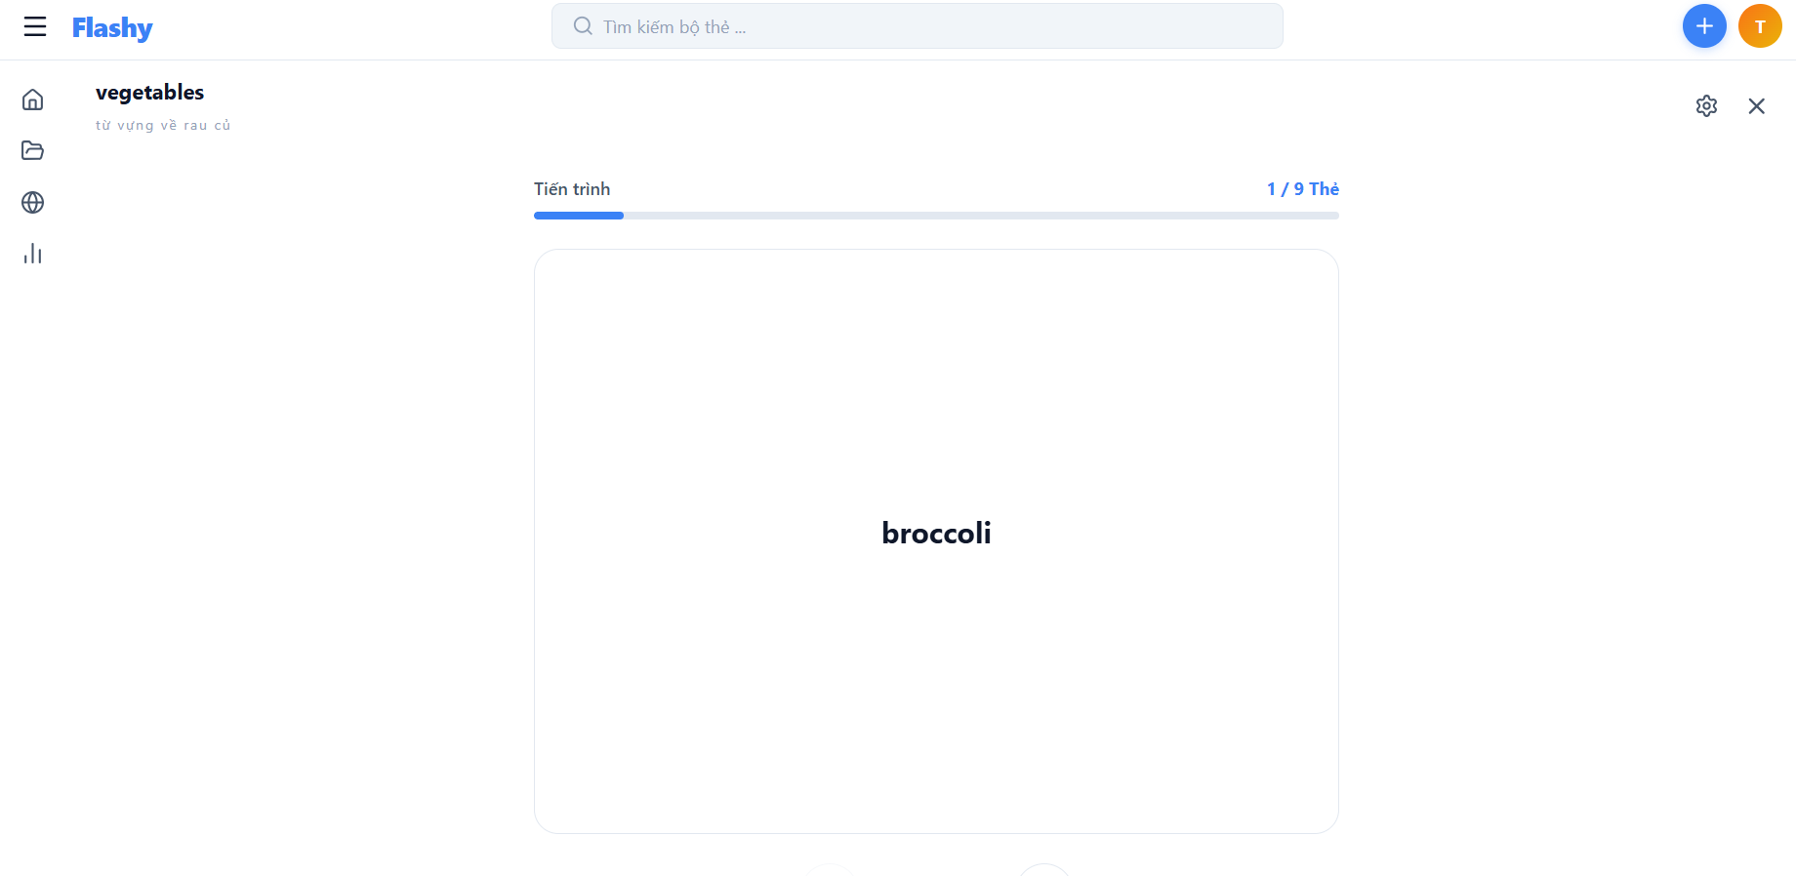
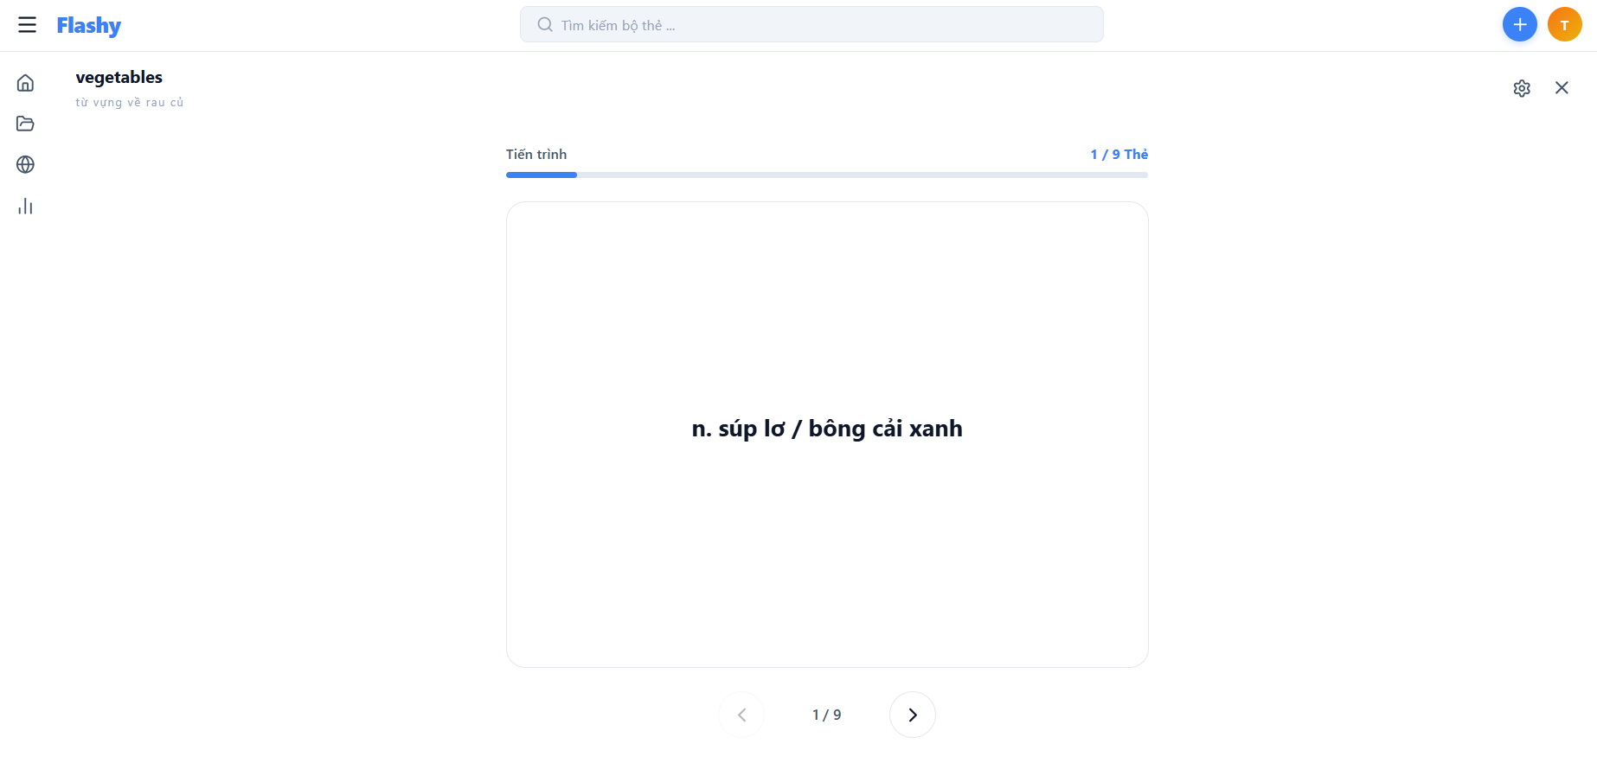
Hình 3.8 Màn hình trang ôn tập tài liệu
- Trang quản lý thẻ ghi nhớ : Giao diện màn hình thể hiện chức năng quản lý các thẻ ghi nhớ của hệ thống

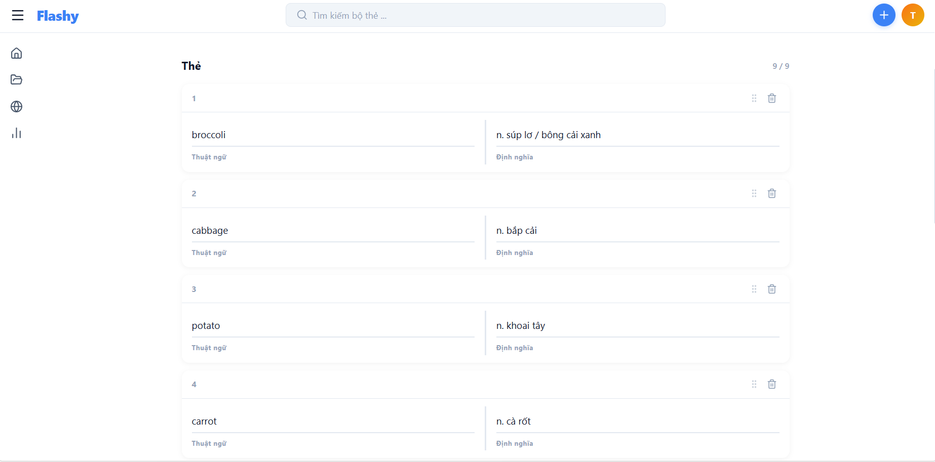
Hình 3.9 Màn hình trang quản lý thẻ ghi nhớ

- Trang quản lý tài liệu học yêu thích : Giao diện màn hình thể hiện chức năng quản lý các bộ thẻ trong danh mục yêu thích.
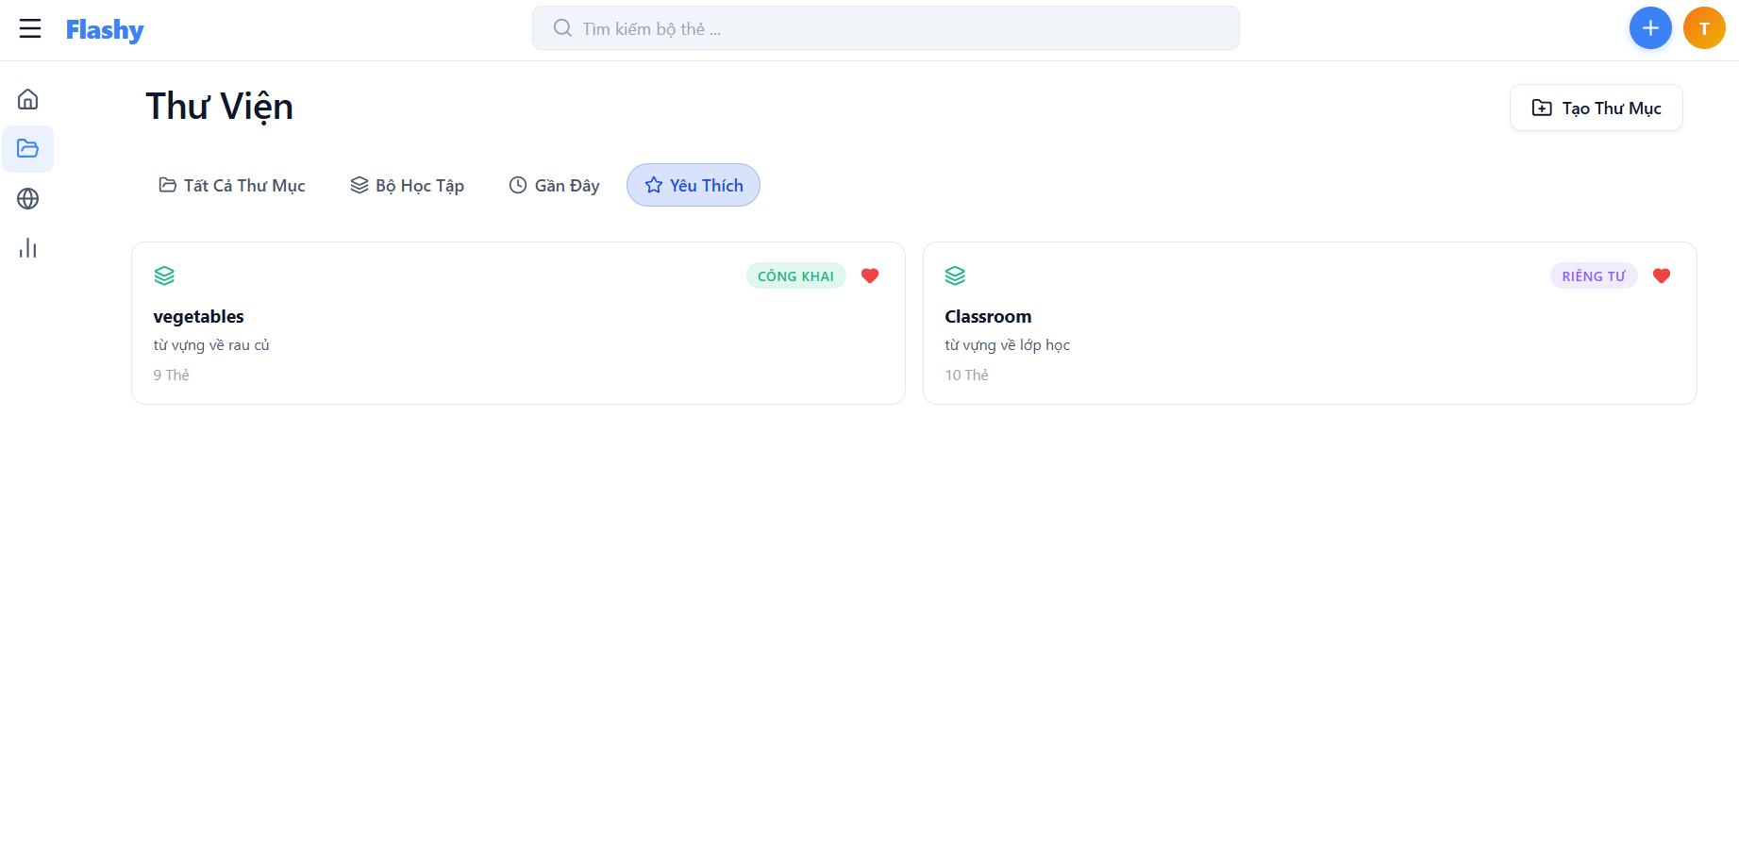
Hình 3.10 Màn hình trang quản lý tài liệu học yêu thích
- Trang quản lý danh sách tài khoản : Giao diện màn hình của quản trị viên khi sử dụng chức năng Quản lý người dùng.
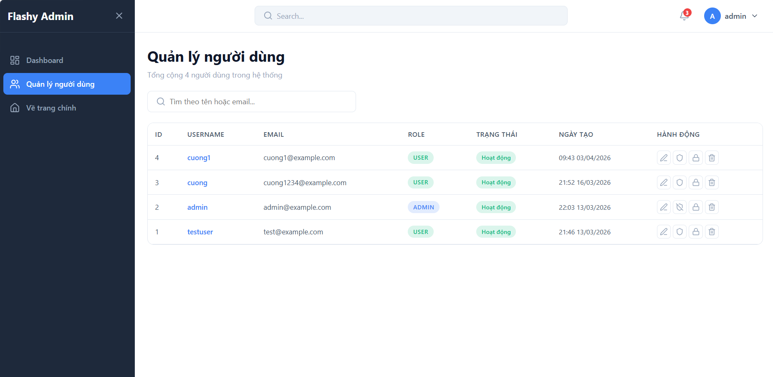
Hình 3.11 Màn hình trang quản lý danh sách tài khoản
- Trang thống kê : Giao diện màn hình của quản trị viên khi sử dụng chức năng xem thống kê.
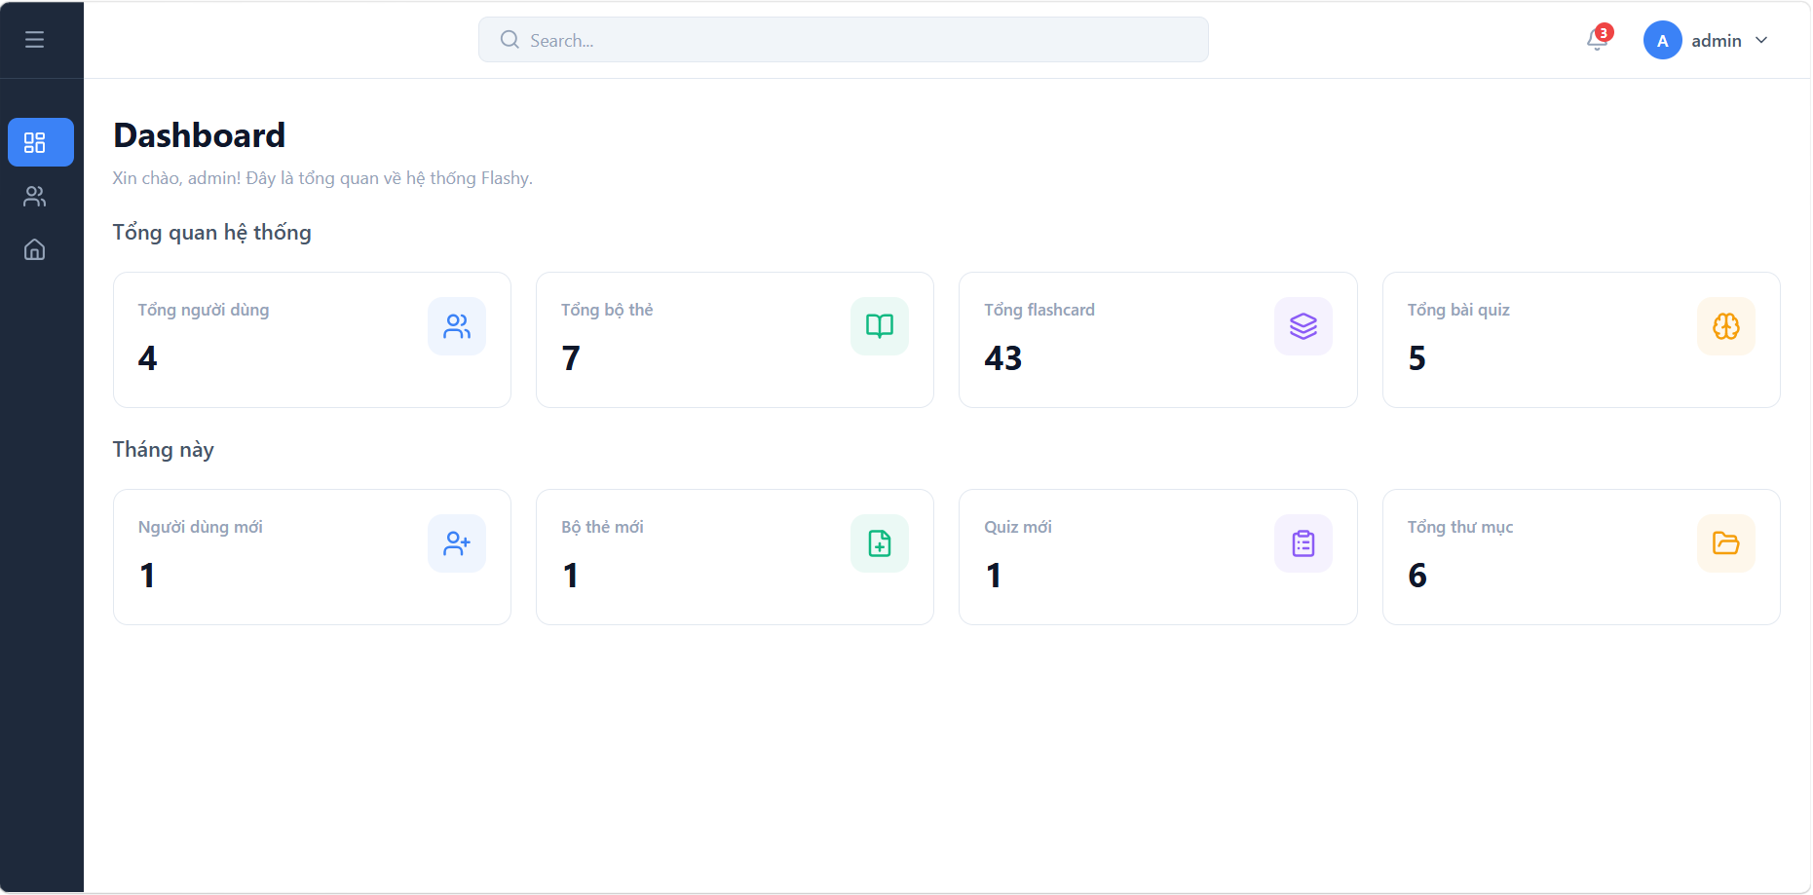
Hình 3.12 Màn hình trang thống kê

Kiểm thử

Lập kế hoạch kiểm thử

Mục tiêu kiểm thử
- Đảm bảo tất cả các chức năng hoạt động đúng mô tả.
- Kiểm tra tính bảo mật của dữ liệu và phân quyền hệ thống.
- Đảm bảo giao diện phản hồi tốt trên các thiết bị và trình duyệt khác nhau.

Thiết kế và thực thi kiểm thử
Bảng 3.2 Bảng các ca kiểm thử
ID | Use Case | Đầu vào | Đầu ra mong muốn | Kết quả
1 | Đăng ký tài khoản | Nhập tên, email hợp lệ và mật khẩu đúng định dạng. | Hệ thống thông báo đăng ký thành công, chuyển hướng về trang đăng nhập. | Pass
2 | Đăng nhập hệ thống | Nhập đúng email và mật khẩu đã đăng ký. | Đăng nhập thành công, hệ thống cấp Token và chuyển vào trang cá nhân. | Pass
3 | Thêm tài liệu mới | Chọn file/nhập nội dung tài liệu, nhấn nút "Lưu". | Tài liệu mới hiển thị trong danh sách "Thư viện cá nhân". | Pass
4 | Cập nhật tài liệu | Thay đổi tiêu đề hoặc nội dung của tài liệu hiện có. | Hệ thống lưu thay đổi và hiển thị thông tin mới cập nhật. | Pass
5 | Thêm thư mục mới | Nhập tên thư mục mới (vd: "Tiếng Anh chuyên ngành"). | Thư mục mới xuất hiện để phân loại tài liệu. | Pass

6 | Chỉnh sửa thư mục | Đổi tên thư mục hoặc di chuyển tài liệu vào thư mục. | Hiển thị thông báo phải đăng nhập mới mua được hàng. | Pass
7 | Học chế độ Quiz | Chọn một tài liệu học và nhấn "Bắt đầu Quiz". | Hệ thống hiển thị số câu đúng/sai và tổng điểm ngay lập tức. | Pass
8 | Chấm điểm Quiz | Hoàn thành các câu hỏi và nhấn "Nộp bài". | Hiển thị thông báo phải nhập đầy đủ thông tin mới được cập nhật. | Pass
9 | Học thẻ ghi nhớ (Flashcard) | Chọn bộ thẻ ghi nhớ, nhấn lật thẻ. | Thẻ lật mượt mà giữa hai mặt (Thuật ngữ - Định nghĩa). | Pass

10 | Phân quyền truy cập | Dùng tài khoản thường truy cập vào đường dẫn API của Admin | Hệ thống chặn truy cập và trả về thông báo lỗi "403 Forbidden". | Pass
11 | Đăng ký tài khoản | Nhập Email đã tồn tại trong hệ thống. | Hệ thống hiển thị thông báo lỗi: "Email đã được sử dụng". | Pass
12 | Đăng nhập hệ thống | Để trống trường mật khẩu hoặc nhập sai mật khẩu. | Hệ thống báo lỗi: "Tên đăng nhập hoặc mật khẩu không chính xác". | Pass
13 | Thêm thư mục mới | Để trống tên thư mục và nhấn "Lưu". | Hệ thống báo lỗi "Tên thư mục không được để trống" và không cho lưu. | Pass

14 | Quản lý tài liệu | Tải lên tệp tin không đúng định dạng quy định (vd: tệp .exe). | Hệ thống từ chối tệp và hiển thị thông báo định dạng không hỗ trợ. | Pass
15 | Học chế độ Quiz | Nhấn "Nộp bài" khi chưa chọn bất kỳ đáp án nào. | Hệ thống đưa ra cảnh báo yêu cầu người dùng hoàn thành các câu hỏi. | Pass
16 | Thẻ ghi nhớ (Flashcard) | Tạo bộ thẻ nhưng nội dung mặt trước hoặc mặt sau bị trống. | Hệ thống ngăn chặn việc tạo thẻ và yêu cầu nhập đầy đủ 2 mặt. | Pass
17 | Phiên làm việc (Session) | Token JWT hết hạn khi người dùng đang thao tác. | Hệ thống tự động đăng xuất và yêu cầu người dùng đăng nhập lại. | Pass
18 | Kết nối Backend | Ngắt kết nối mạng/tắt Server Spring Boot rồi nhấn lưu dữ liệu. | Frontend ReactJS hiển thị thông báo "Lỗi kết nối đến máy chủ". | Pass
19 | Kiểm tra tìm kiếm tài liệu | Nhập từ khóa tên tài liệu vào thanh tìm kiếm. | Danh sách chỉ hiển thị các tài liệu có tên chứa từ khóa tương ứng. | Pass
20 | Kiểm tra tính tương thích (Responsive) | Thay đổi kích thước trình duyệt hoặc truy cập bằng điện thoại. | Giao diện tự động co giãn, các nút bấm và nội dung học tập hiển thị rõ ràng, không bị tràn viền. | Pass

KẾT LUẬN
Sau một thời gian thực hiện đồ án, em đã áp dụng thành công những kiến thức đã học từ thầy cô và kinh nghiệm thực tế trong quá trình thực tập để phát triển dự án "Website học tập trực tuyến Flashy". Quá trình thực hiện đồ án giúp em hiểu rõ quy trình xây dựng một ứng dụng Full-stack hiện đại, từ việc lập tài liệu phân tích thiết kế hệ thống, xây dựng RESTful API đến việc tối ưu hóa giao diện người dùng và tích hợp dữ liệu. Hiện tại, website đã đáp ứng được các yêu cầu cốt lõi của một nền tảng giáo dục trực tuyến. Tuy nhiên, hệ thống vẫn còn một số hạn chế về tính tương tác thời gian thực và các tính năng hỗ trợ học tập chuyên sâu. Trong thời gian tới, em sẽ tiếp tục cải thiện và bổ sung thêm các tính năng cần thiết nhằm mang lại trải nghiệm học tập tối ưu và cá nhân hóa hơn cho người dùng
Những kết quả đạt được:
- Về công nghệ:
    - Quy trình phát triển: Nắm vững quy trình thiết kế phần mềm thực tế: từ khảo sát nhu cầu, phân tích hệ thống (UML, ERD), thiết kế kiến trúc, thực hiện mã hóa, kiểm thử đến triển khai.
    - Kỹ năng chuyên môn: Làm chủ bộ đôi công nghệ Spring Boot (Backend) và ReactJS (Frontend); hiểu sâu về kiến trúc Client-Server và cách xây dựng hệ thống bền vững, dễ mở rộng.
    - Công cụ hỗ trợ: Sử dụng thành thạo các công cụ lập trình chuyên nghiệp: IntelliJ IDEA, VS Code, MySQL Workbench, Postman và Draw.io.
  - Về cài đặt chương trình:
    - Phía người dùng: Cho phép người dùng đăng ký/đăng nhập, quản lý thư viện cá nhân, tạo thư mục học tập, thực hiện học qua thẻ ghi nhớ (Flashcards) và làm bài kiểm tra Quiz để đánh giá năng lực.
    - Phía quản trị : Cung cấp bộ công cụ quản lý người dùng, quản lý kho tài liệu, khóa học và hệ thống thống kê tiến độ học tập của toàn bộ thành viên.
  - Tính năng khác:
    - Trải nghiệm người dùng: Giao diện hiện đại, tốc độ phản hồi nhanh và khả năng hiển thị tương thích trên nhiều kích thước màn hình (Responsive Design).
    - Bảo mật: Hệ thống được bảo mật thông qua cơ chế xác thực JWT (JSON Web Token) và phân quyền truy cập chặt chẽ.
Hướng phát triển
- Nâng cấp tính năng: Tiếp tục hoàn thiện các tính năng mở rộng, tối ưu hóa thuật toán lặp lại ngắt quãng (Spaced Repetition) cho thẻ ghi nhớ để tăng hiệu quả học tập.
- Tối ưu hệ thống: Sửa chữa các lỗi tồn đọng, tối ưu hóa truy vấn cơ sở dữ liệu và tăng cường khả năng bảo mật cho API.
- Tính năng tương tác: Thêm chức năng thảo luận trực tiếp giữa người học và giảng viên, tạo cộng đồng chia sẻ tài liệu học tập.
- Tích hợp thông minh: Phát triển tính năng nhắc hẹn học tập qua Email và tích hợp AI để gợi ý lộ trình học tập phù hợp cho từng cá nhân.

TÀI LIỆU THAM KHẢO
- Nguyễn Thị Thanh Huyền và Ngô Thị Bích Thúy và Phạm Kim Phượng (2011). Giáo trình phân tích thiết kế hệ thống. Nhà xuất bản Giáo dục Việt Nam.
- Nguyễn Thị Thanh Huyền và Ngô Thị Bích Thúy (2011). Giáo trình cơ sở dữ liệu. Nhà xuất bản Giáo dục Việt Nam.
- Nguyễn Trung Phú và Đỗ Thị Minh Nguyệt và Trần Phương Nhung (2019). Giáo trình thiết kế web. Nhà xuất bản thống kê.
- Tài liệu Java - https://www.w3schools.com/
- Tài liệu Spring boot - https://spring.io/projects/spring-boot
- Tài liệu MySQL - https://www.mysql.com/
- Tài liệu về ReactJs - https://react.dev/

